ФГБУ «Арктический и антарктический научно-исследовательский институт»
МЦД МЛ

Информационные материалы по мониторингу морского ледяного покрова Арктики и Южного Океана на основе данных ледового картирования и пассивного микроволнового зондирования SSMR-SSM/I-SSMIS-AMSR2
28.10.2013 -05.11.2013

Контактная информация:
лаб. МЦДМЛ ААНИИ, тел. +7(812)337-3149, эл.почта: wdc@aari.ru
Адрес в сети Интернет: http://wdc.aari.ru/datasets/d0042/
Содержание

Северное Полушарие 3
Рисунок 1а – Обзорная ледовая карта СЛО и повторяемость кромки за текущую неделю . 3
Рисунок 1б – Положение кромки льда и зон разреженных и сплоченных льдов СЛО за последний доступный срок на основе ледового анализа НЛЦ США 4
Рисунок 1в – Обзорная ледовая карта СЛО за текущую неделю и аналогичные периоды 2007-2012 гг. 5
Таблица 1 – Динамика изменения значений ледовитости для акваторий Северной полярной области за текущую неделю по данным наблюдений SSMR-SSM/I-SSMIS-AMSR2 6
Таблица 2 - Медианные значения ледовитости для Северной полярной области и 3-х меридиональных секторов за текущие 30 и 7-дневные интервалы и её аномалии от 2009-2012 гг. и интервалов 2003-2013 гг. и 1978-2013 гг. по данным наблюдений SSMR-SSM/I-SSMIS-AMSR2, алгоритмы NASATEAM/BOOTSTRAP 6
Таблица 3 – Экстремальные и средние значения ледовитости для Северной полярной области и 3 меридиональных секторов за текущий 7-дневный интервал по данным наблюдений SSMR-SSM/I-SSMIS-AMSR2, алгоритмы NASATEAM/BOOTSTRAP 6
Рисунок 2 – Положение кромки льда (районов безледокольного плаванья) в МЕТЗОНах XX-XXI (бюллетень ГМССБ) за последний доступный срок по данным ААНИИ Росгидромета 7
Рисунок 3 – Ежедневные оценки сезонного хода ледовитости для Северной Полярной Области и её трех меридиональных секторов за период с 26.10.1978 по текущий момент времени по годам. 8
Рисунок 4 – Медианные распределения сплоченности льда за текущие 7 и 30 дневные интервалы времени и её разности относительно медианного распределения за те же промежутки за периоды 1978-2013 и 2003-2013 гг. на основе расчетов по данным SSMR-SSM/I-SSMIS-AMSR2, алгоритмы NASATEAM/BOOTSTRAP . 9

Южный океан 10
Рисунок 5 – Положение кромки льда и зон разреженных и сплоченных льдов Южного Океана за последний доступный срок на основе ледового анализа НЛЦ США 10
Рисунок 6 – Ежедневные оценки сезонного хода ледовитости Южного Океана и его трёх меридиональных секторов за период с 26.10.1978 по текущий момент времени по годам 11
Рисунок 7 – Медианные распределения общей сплоченности льда за текущие 7 и 30 дневные интервалы времени и её разности относительно медианного распределения за те же промежутки за периоды 1978-2013 и 2003-2013 гг. на основе расчетов по данным SSMR-SSM/I-SSMIS-AMSR2, алгоритмы NASATEAM/BOOTSTRAP 12
Таблица 4 – Динамика изменения значений ледовитости для акваторий Южного океана за текущий 7-дневный интервал по данным наблюдений SSMR-SSM/I-SSMIS-AMSR2 13
Таблица 5 - Медианные значения ледовитости для Южного океана и 3 меридиональных секторов за текущие 30 и 7-дневные интервалы и её аномалии от 2009-2012 гг. и интервалов 2003-2013 гг. и 1978-2013 гг. по данным наблюдений SSMR-SSM/I-SSMIS-AMSR2, алгоритмы NASATEAM/BOOTSTRAP 13
Таблица 6 – Экстремальные и средние значения ледовитости для Южного океана и 3 меридиональных секторов за текущий 7-дневный интервал по данным наблюдений SSMR-SSM/I-SSMIS, алгоритмы NASATEAM/BOOTSTRAP 13

Приложение 1 – Статистические значения ледовитостей по отдельным акваториям Северной Полярной Области и Южного океана 14
Таблица 7 – Средние, аномалии среднего и экстремальные значения ледовитостей для Северной полярной области и её отдельных акваторий за текущие 7 и 30 дневные промежутки времени по данным наблюдений SSMR-SSM/I-SSMIS-AMSR2, алгоритмы NASATEAM/BOOTSTRAP за период 1978-2013 гг. 14
Таблица 8 – Средние, аномалии среднего и экстремальные значения ледовитостей для Южного океана и его отдельных акваторий за текущие 7 и 30 дневные интервалы времени по данным наблюдений SSMR-SSM/I-SSMIS-AMSR2, алгоритмы NASATEAM/BOOTSTRAP за период 1978-2013 гг. 17
Таблица 9 – Динамика изменения значений ледовитости для акваторий Северной полярной области и Южного океана за текущую неделю по данным наблюдений SSMIS-AMSR2 19

Характеристика исходного материала и методика расчетов 20

Северное Полушарие
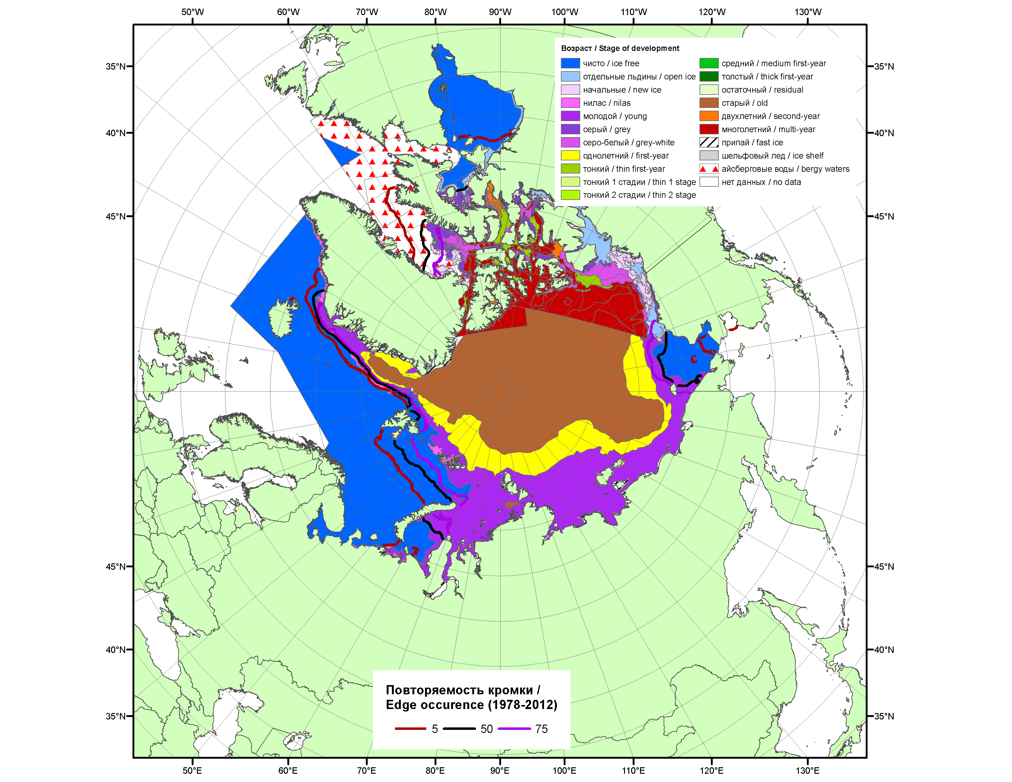

Рисунок 1а – Обзорная ледовая карта СЛО за 28.10-05.11.2013 г. на основе ледового анализа ААНИИ (05.11.2013) и Канадской ледовой службы (28.10.2013) и повторяемость кромки за 01-05.11 за период 1978-2012 гг. по наблюдениям SSMR-SSM/I-SSMIS (алгоритм NASATEAM).

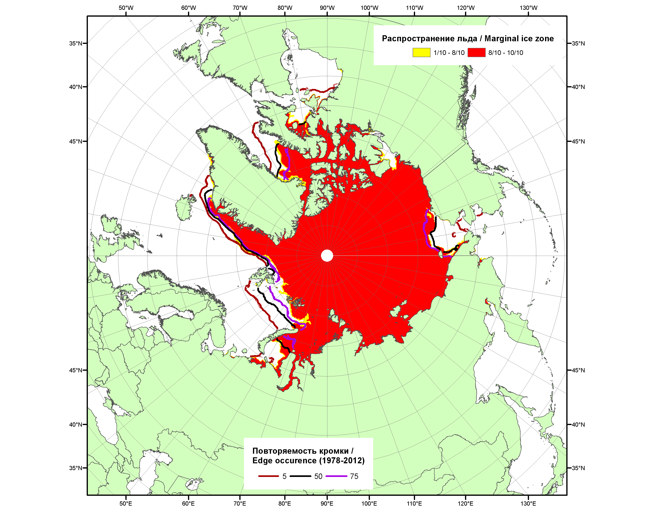

Рисунок 1б – Положение кромки льда и зон разреженных (<8/10) и сплоченных (≥8/10) льдов СЛО за 03.11.2013 г. на основе ледового анализа Национального Ледового Центра США и повторяемость кромки за 01-05.11 за период 1979-2012 гг. по наблюдениям SSMR-SSM/I-SSMIS (алгоритм NASATEAM)

2007 | 2008 | 2009
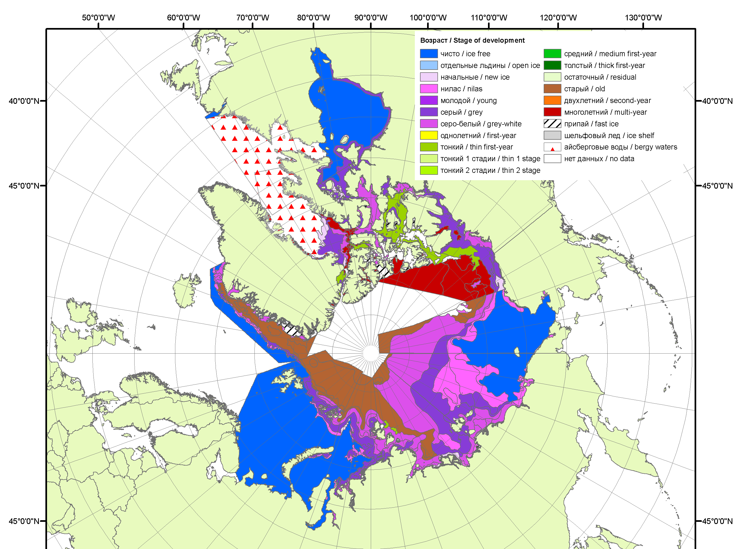 | 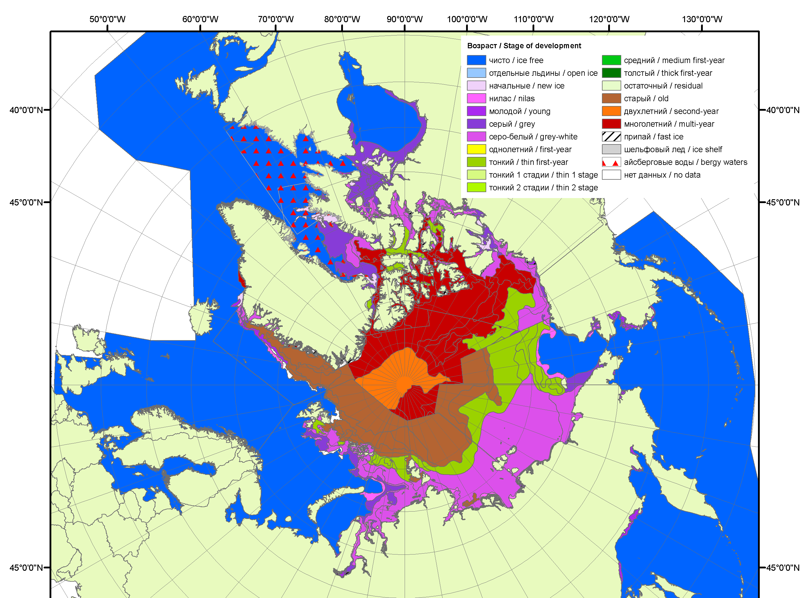 | 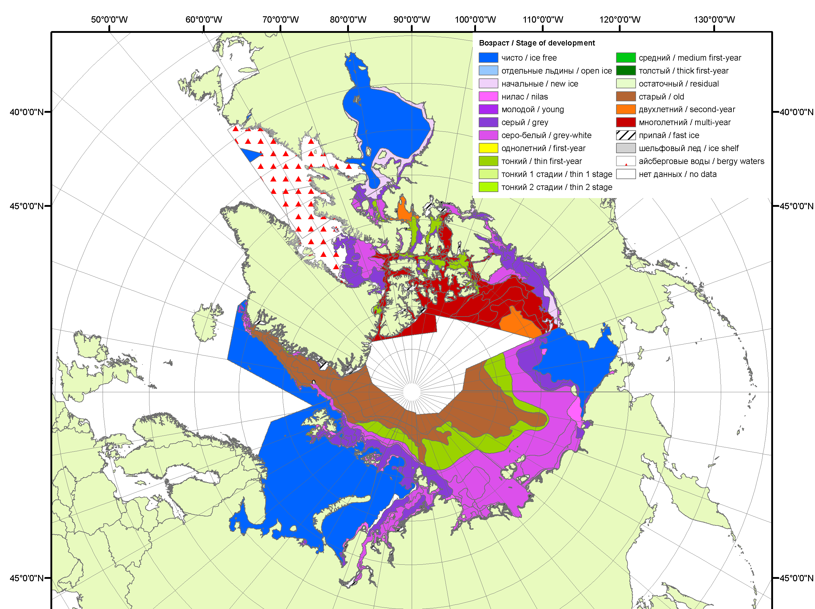
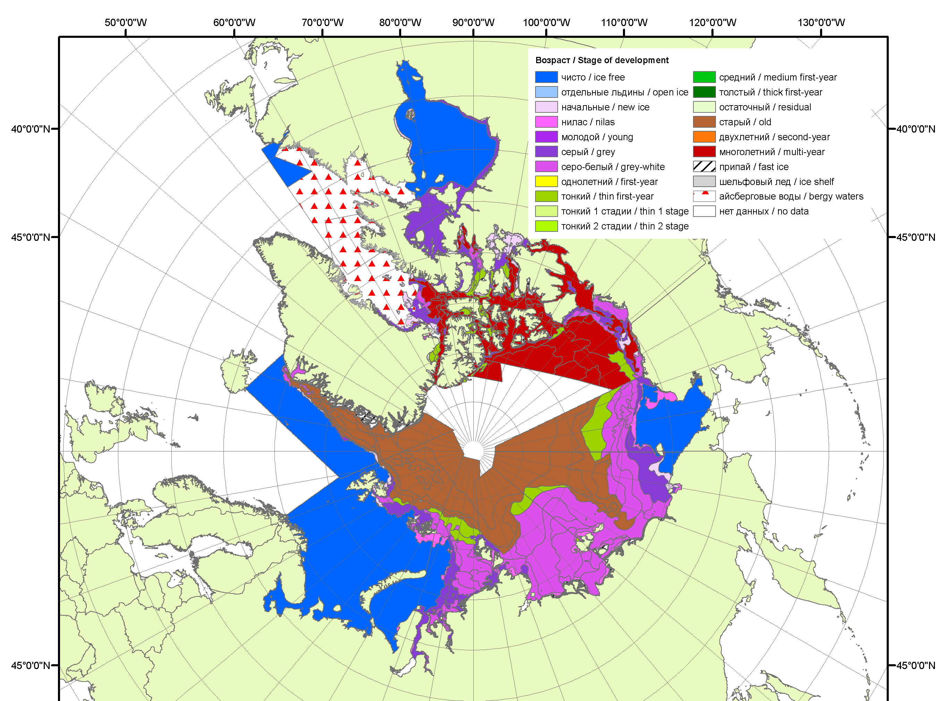 | 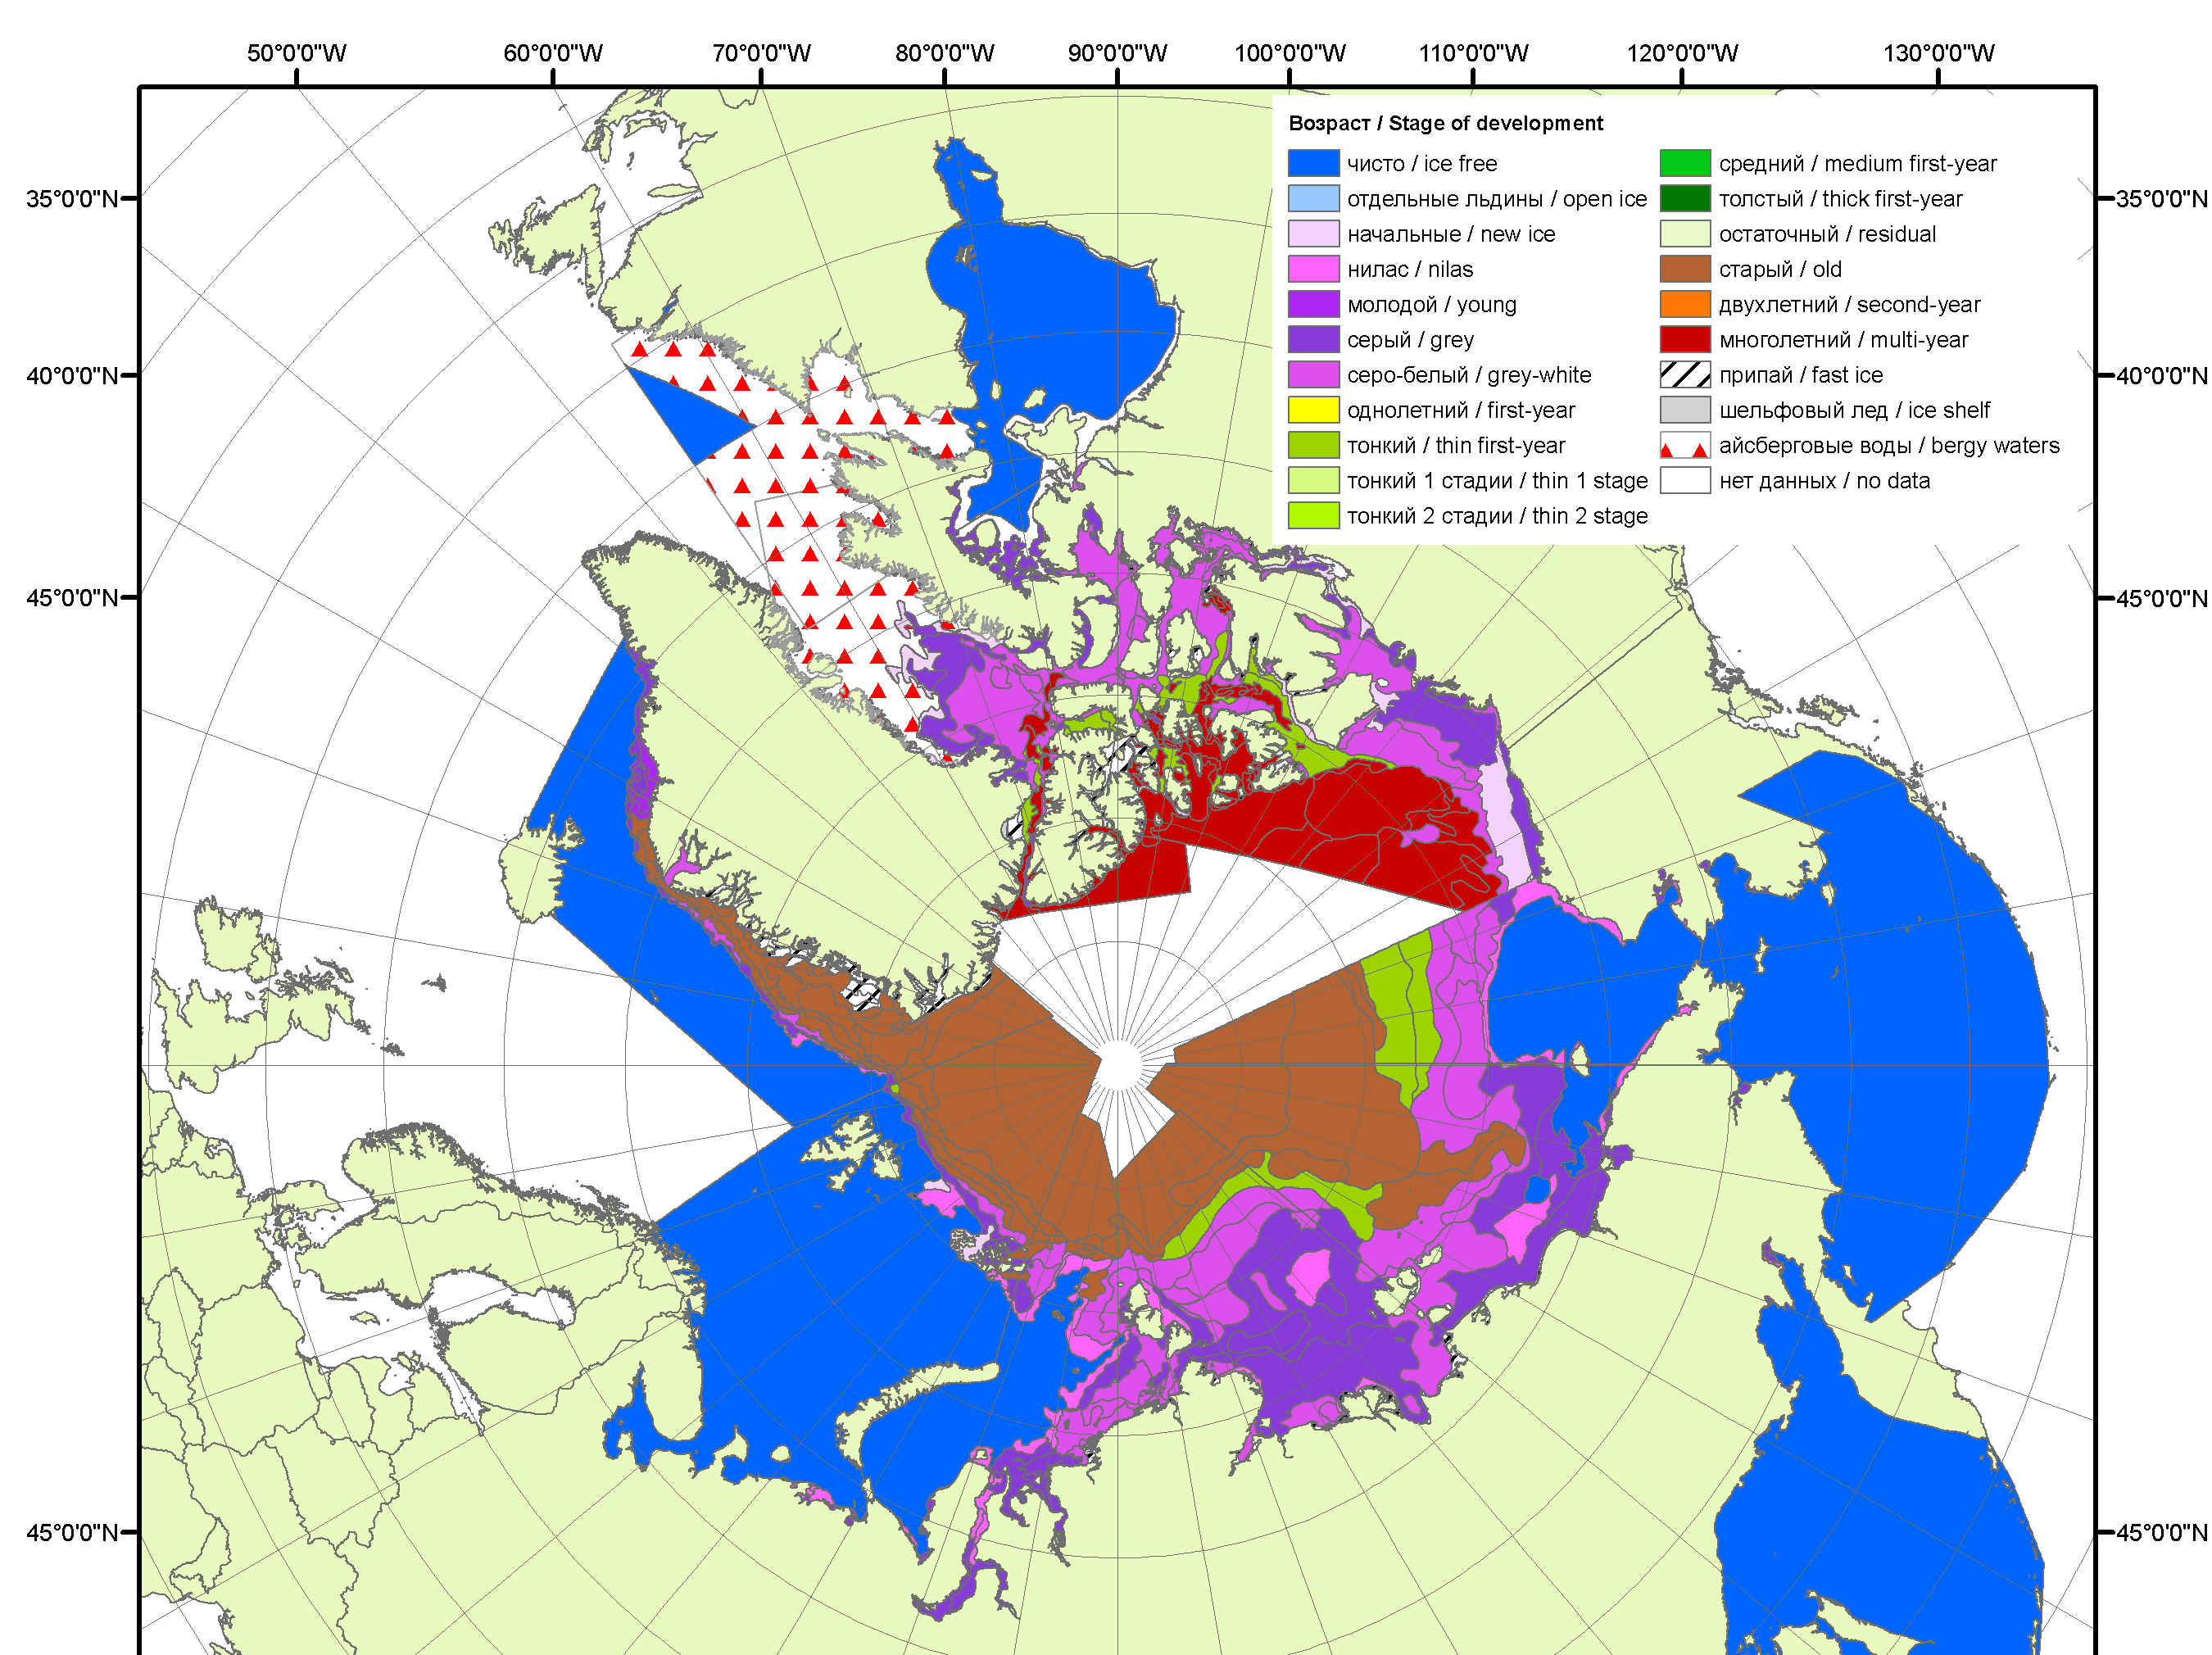 | 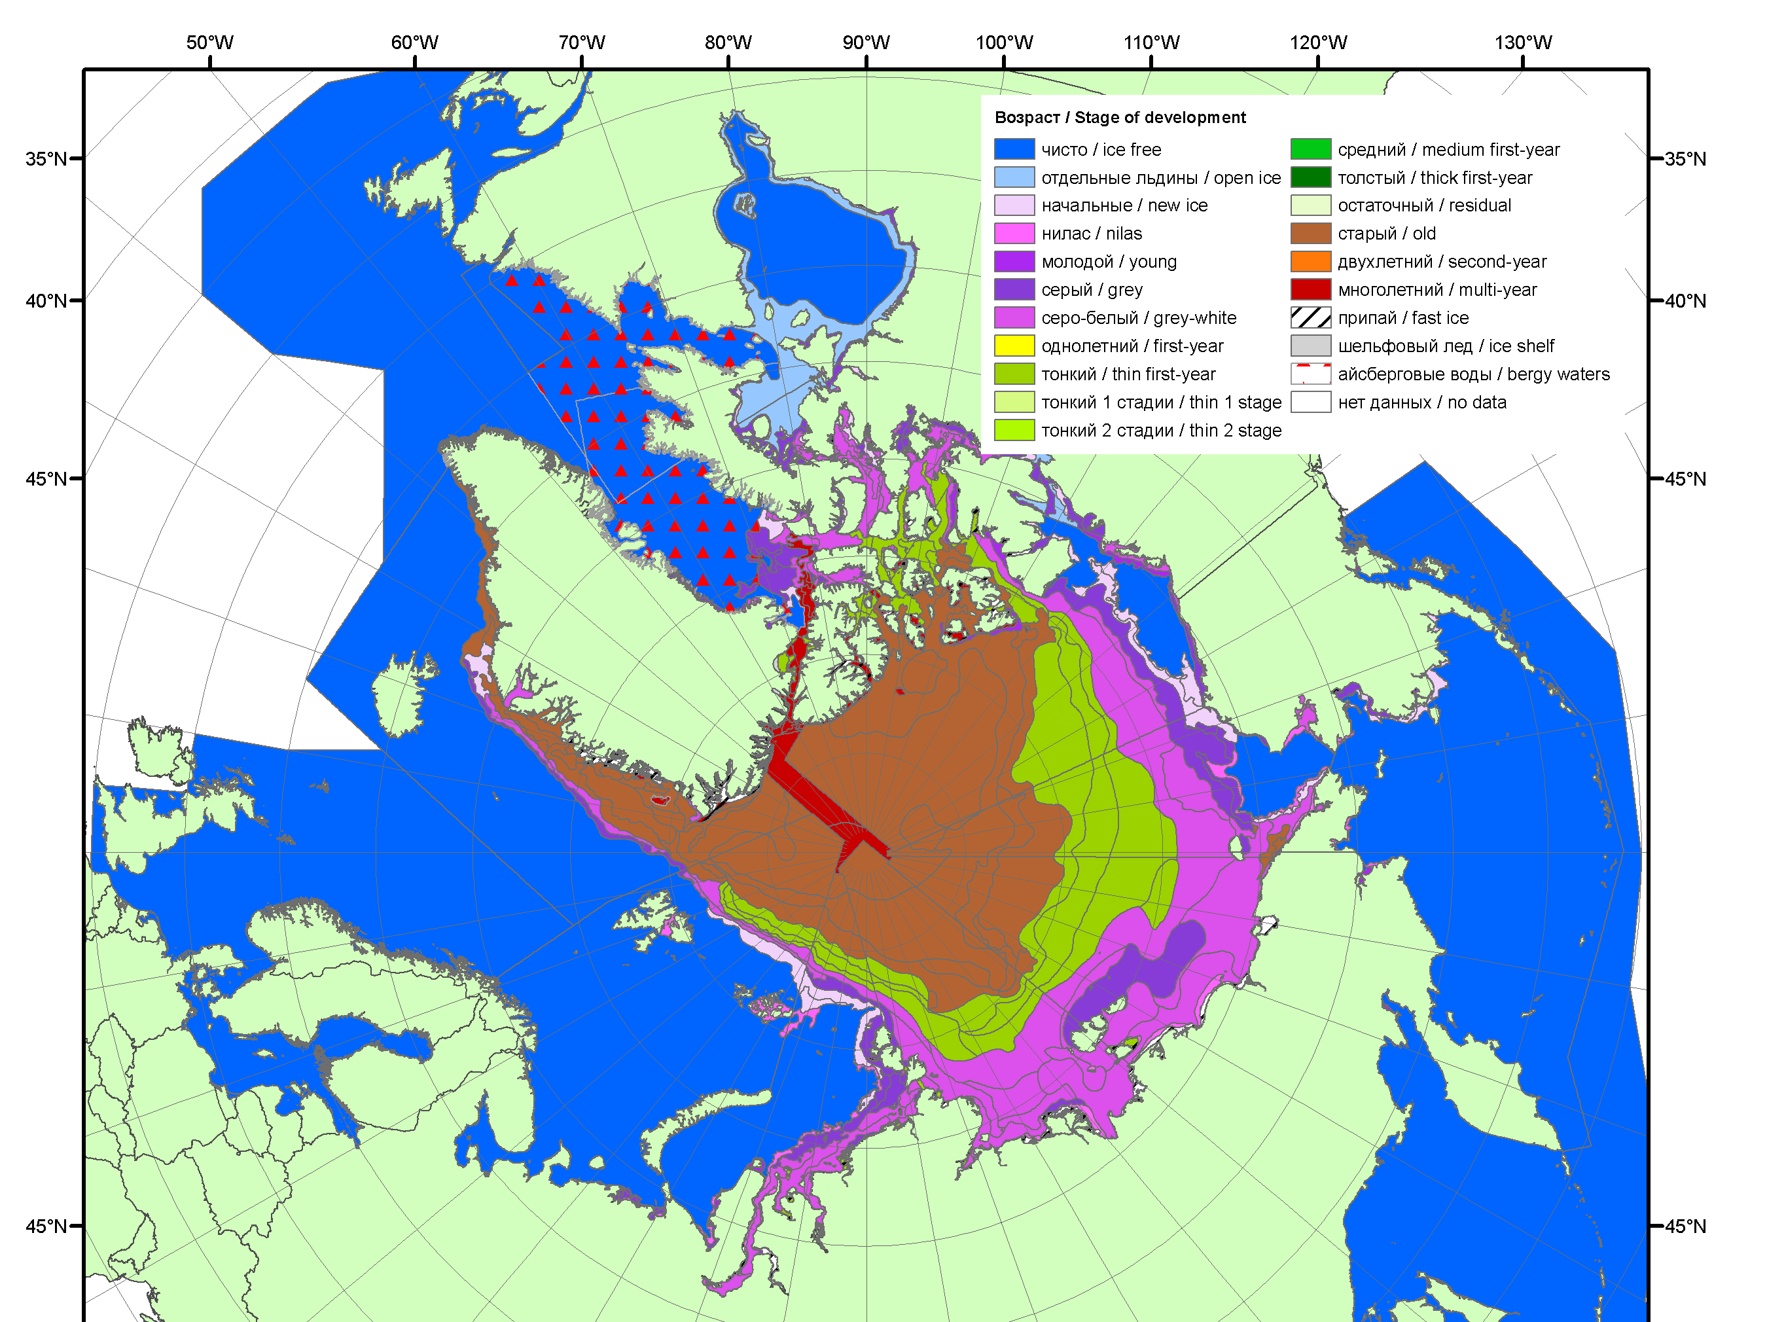
2010 | 2011 | 2012

Рисунок 1в – Обзорная ледовая карта СЛО за 28.10.2013 - 05.11.2013 г. и аналогичные периоды 2007-2012 гг. на основе ледового анализа ААНИИ, Канадской ледовой и Национального ледового центра США.

Таблица 1 – Динамика изменения значений ледовитости по сравнению с предыдущей неделей для морей Северной полярной области за 28 октября – 3 ноября 2013 г. по данным наблюдений SSMR-SSM/I-SSMIS-AMSR2

Регион | Сев. полярная область | Сектор 45°W-95°E | Сектор 95°E-170°W | Сектор 170°W-45°W
Разность | 682.1 | 260.8 | 70.3 | 351.0
тыс.кв.км/сут. | 97.4 | 37.3 | 10.0 | 50.1

Таблица 2 - Медианные значения ледовитости для Северной полярной области и 3-х меридиональных секторов за текущие 30 и 7-дневные интервалы и её аномалии от 2008-2012 гг. и интервалов 2003-2013 гг. и 1978-2013 гг. по данным наблюдений SSMR-SSM/I-SSMIS-AMSR2, алгоритмы NASATEAM/BOOTSTRAP
Северная полярная область
Месяц | S, тыс. км² | Аномалии, тыс км²/%
Месяц | S, тыс. км² | 2008 г | 2009 г | 2010 г | 2011 г | 2012 г | 2003-2013гг | 1978-2013гг
04.10-03.11 | 7629.4 | -27.1 | 370.9 | 289.3 | 845.6 | 1530.1 | 245.2 | -973.0
04.10-03.11 | 7629.4 | -0.4 | 5.1 | 3.9 | 12.5 | 25.1 | 3.3 | -11.3
28.10-03.11 | 8857.4 | -364.6 | 209.7 | 384.5 | 295.2 | 1091.8 | 58.8 | -802.9
28.10-03.11 | 8857.4 | -4.0 | 2.4 | 4.5 | 3.4 | 14.1 | 0.7 | -8.3
Сектор 45°W-95°E (Гренландское - Карское моря)
Месяц | S, тыс. км² | Аномалии, тыс км²/%
Месяц | S, тыс. км² | 2008 г | 2009 г | 2010 г | 2011 г | 2012 г | 2003-2013гг | 1978-2013гг
04.10-03.11 | 1569.4 | -259.7 | 51.7 | -117.0 | -2.6 | 134.9 | -211.6 | -552.1
04.10-03.11 | 1569.4 | -14.2 | 3.4 | -6.9 | -0.2 | 9.4 | -11.9 | -26.0
28.10-03.11 | 2086.7 | -151.4 | 282.6 | 158.8 | 236.8 | 494.4 | -34.4 | -380.7
28.10-03.11 | 2086.7 | -6.8 | 15.7 | 8.2 | 12.8 | 31.0 | -1.6 | -15.4
Сектор 95°E-170°W (моря Лаптевых - Чукотское, Берингово, Охотское)
Месяц | S, тыс. км² | Аномалии, тыс км²/%
Месяц | S, тыс. км² | 2008 г | 2009 г | 2010 г | 2011 г | 2012 г | 2003-2013гг | 1978-2013гг
04.10-03.11 | 2961.4 | 217.4 | 410.6 | 375.7 | 740.5 | 737.8 | 420.4 | -34.0
04.10-03.11 | 2961.4 | 7.9 | 16.1 | 14.5 | 33.3 | 33.2 | 16.5 | -1.1
28.10-03.11 | 3221.9 | -69.8 | 85.1 | 116.8 | 202.4 | -42.5 | 79.3 | -59.0
28.10-03.11 | 3221.9 | -2.1 | 2.7 | 3.8 | 6.7 | -1.3 | 2.5 | -1.8
Сектор 170°W-45°W (море Бофорта и Канадская Арктика)
Месяц | S, тыс. км² | Аномалии, тыс км²/%
Месяц | S, тыс. км² | 2008 г | 2009 г | 2010 г | 2011 г | 2012 г | 2003-2013гг | 1978-2013гг
04.10-03.11 | 3098.6 | 15.2 | -91.4 | 30.5 | 107.7 | 657.5 | 36.5 | -387.0
04.10-03.11 | 3098.6 | 0.5 | -2.9 | 1.0 | 3.6 | 26.9 | 1.2 | -11.1
28.10-03.11 | 3548.7 | -143.4 | -158.0 | 108.9 | -144.0 | 639.9 | 13.9 | -363.2
28.10-03.11 | 3548.7 | -3.9 | -4.3 | 3.2 | -3.9 | 22.0 | 0.4 | -9.3

Таблица 3 – Экстремальные и средние значения ледовитости для Северной полярной области и 3 меридиональных секторов за текущий 7-дневный интервал по данным наблюдений SSMR-SSM/I-SSMIS-AMSR2, алгоритмы NASATEAM/BOOTSTRAP
Северная полярная область
Месяц | Минимальное знач. | Максимальное знач. | Среднее знач. | Медиана
28.10-03.11 | 7410.2  28.10.2012 | 10978.5  03.11.1982 | 9641.4 | 9781.3
Сектор 45°W-95°E (Гренландское - Карское моря)
Месяц | Минимальное знач. | Максимальное знач. | Среднее знач. | Медиана
28.10-03.11 | 1519.1  29.10.2012 | 3123.8  03.11.1982 | 2461.5 | 2515.1
Сектор 95°E-170°W (моря Лаптевых - Чукотское, Берингово, Охотское)
Месяц | Минимальное знач. | Максимальное знач. | Среднее знач. | Медиана
28.10-03.11 | 2557.0  28.10.2007 | 3518.8  03.11.1985 | 3280.0 | 3298.3
Сектор 170°W-45°W (море Бофорта и Канадская Арктика)
Месяц | Минимальное знач. | Максимальное знач. | Среднее знач. | Медиана
28.10-03.11 | 2725.3  29.10.2012 | 4700.8  03.11.1983 | 3899.9 | 3907.7

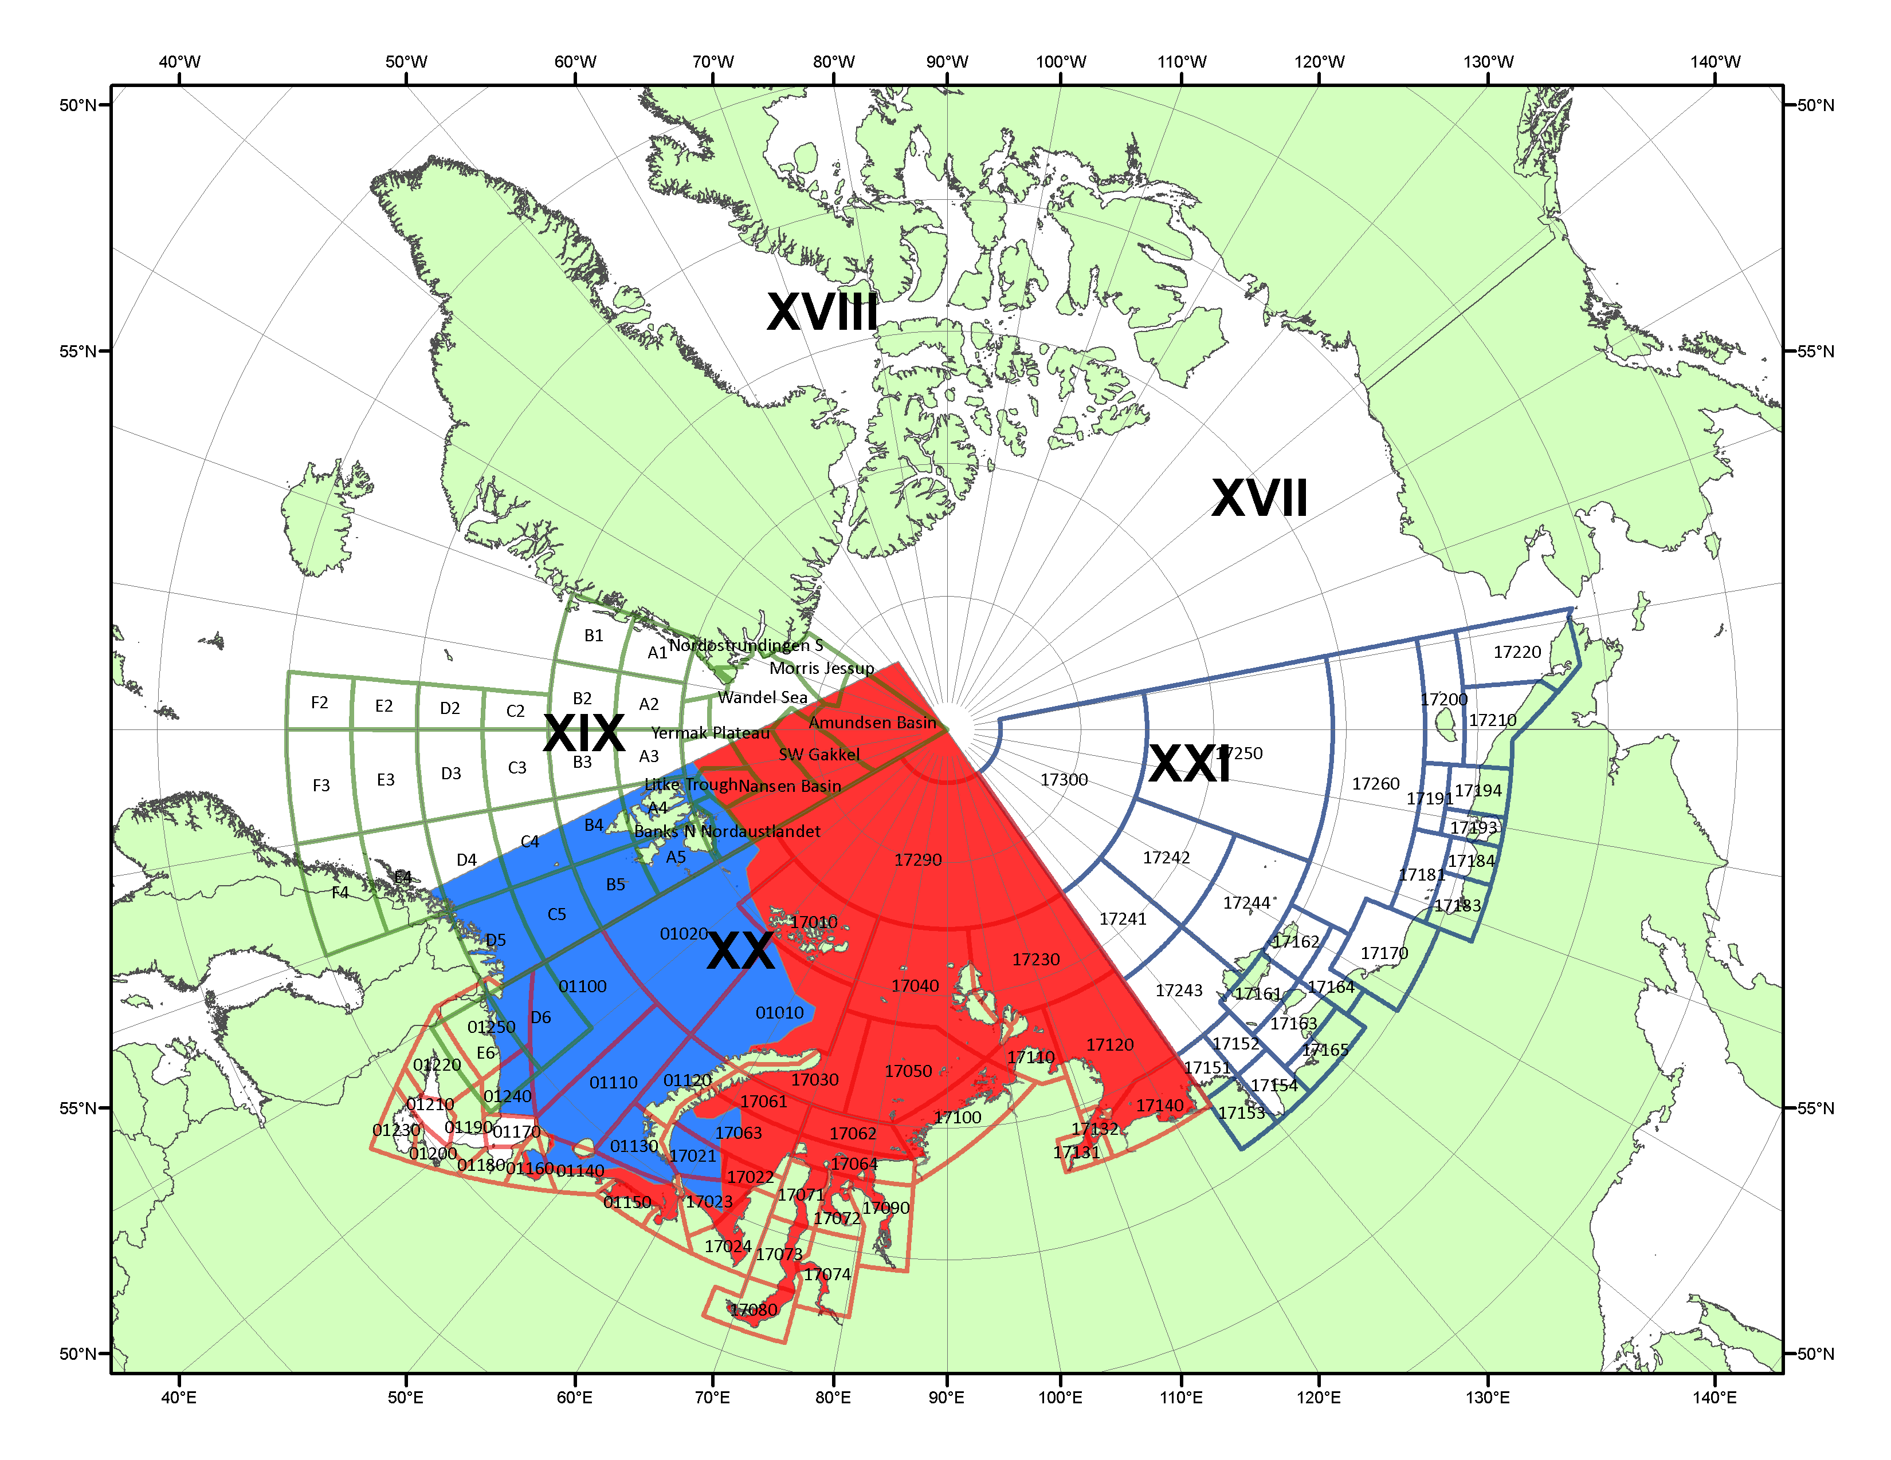

Рисунок 2 – Положение кромки льда (районов безледокольного плаванья) в МЕТЗОНах XX-XXI на 05.11.2013 1200UTC

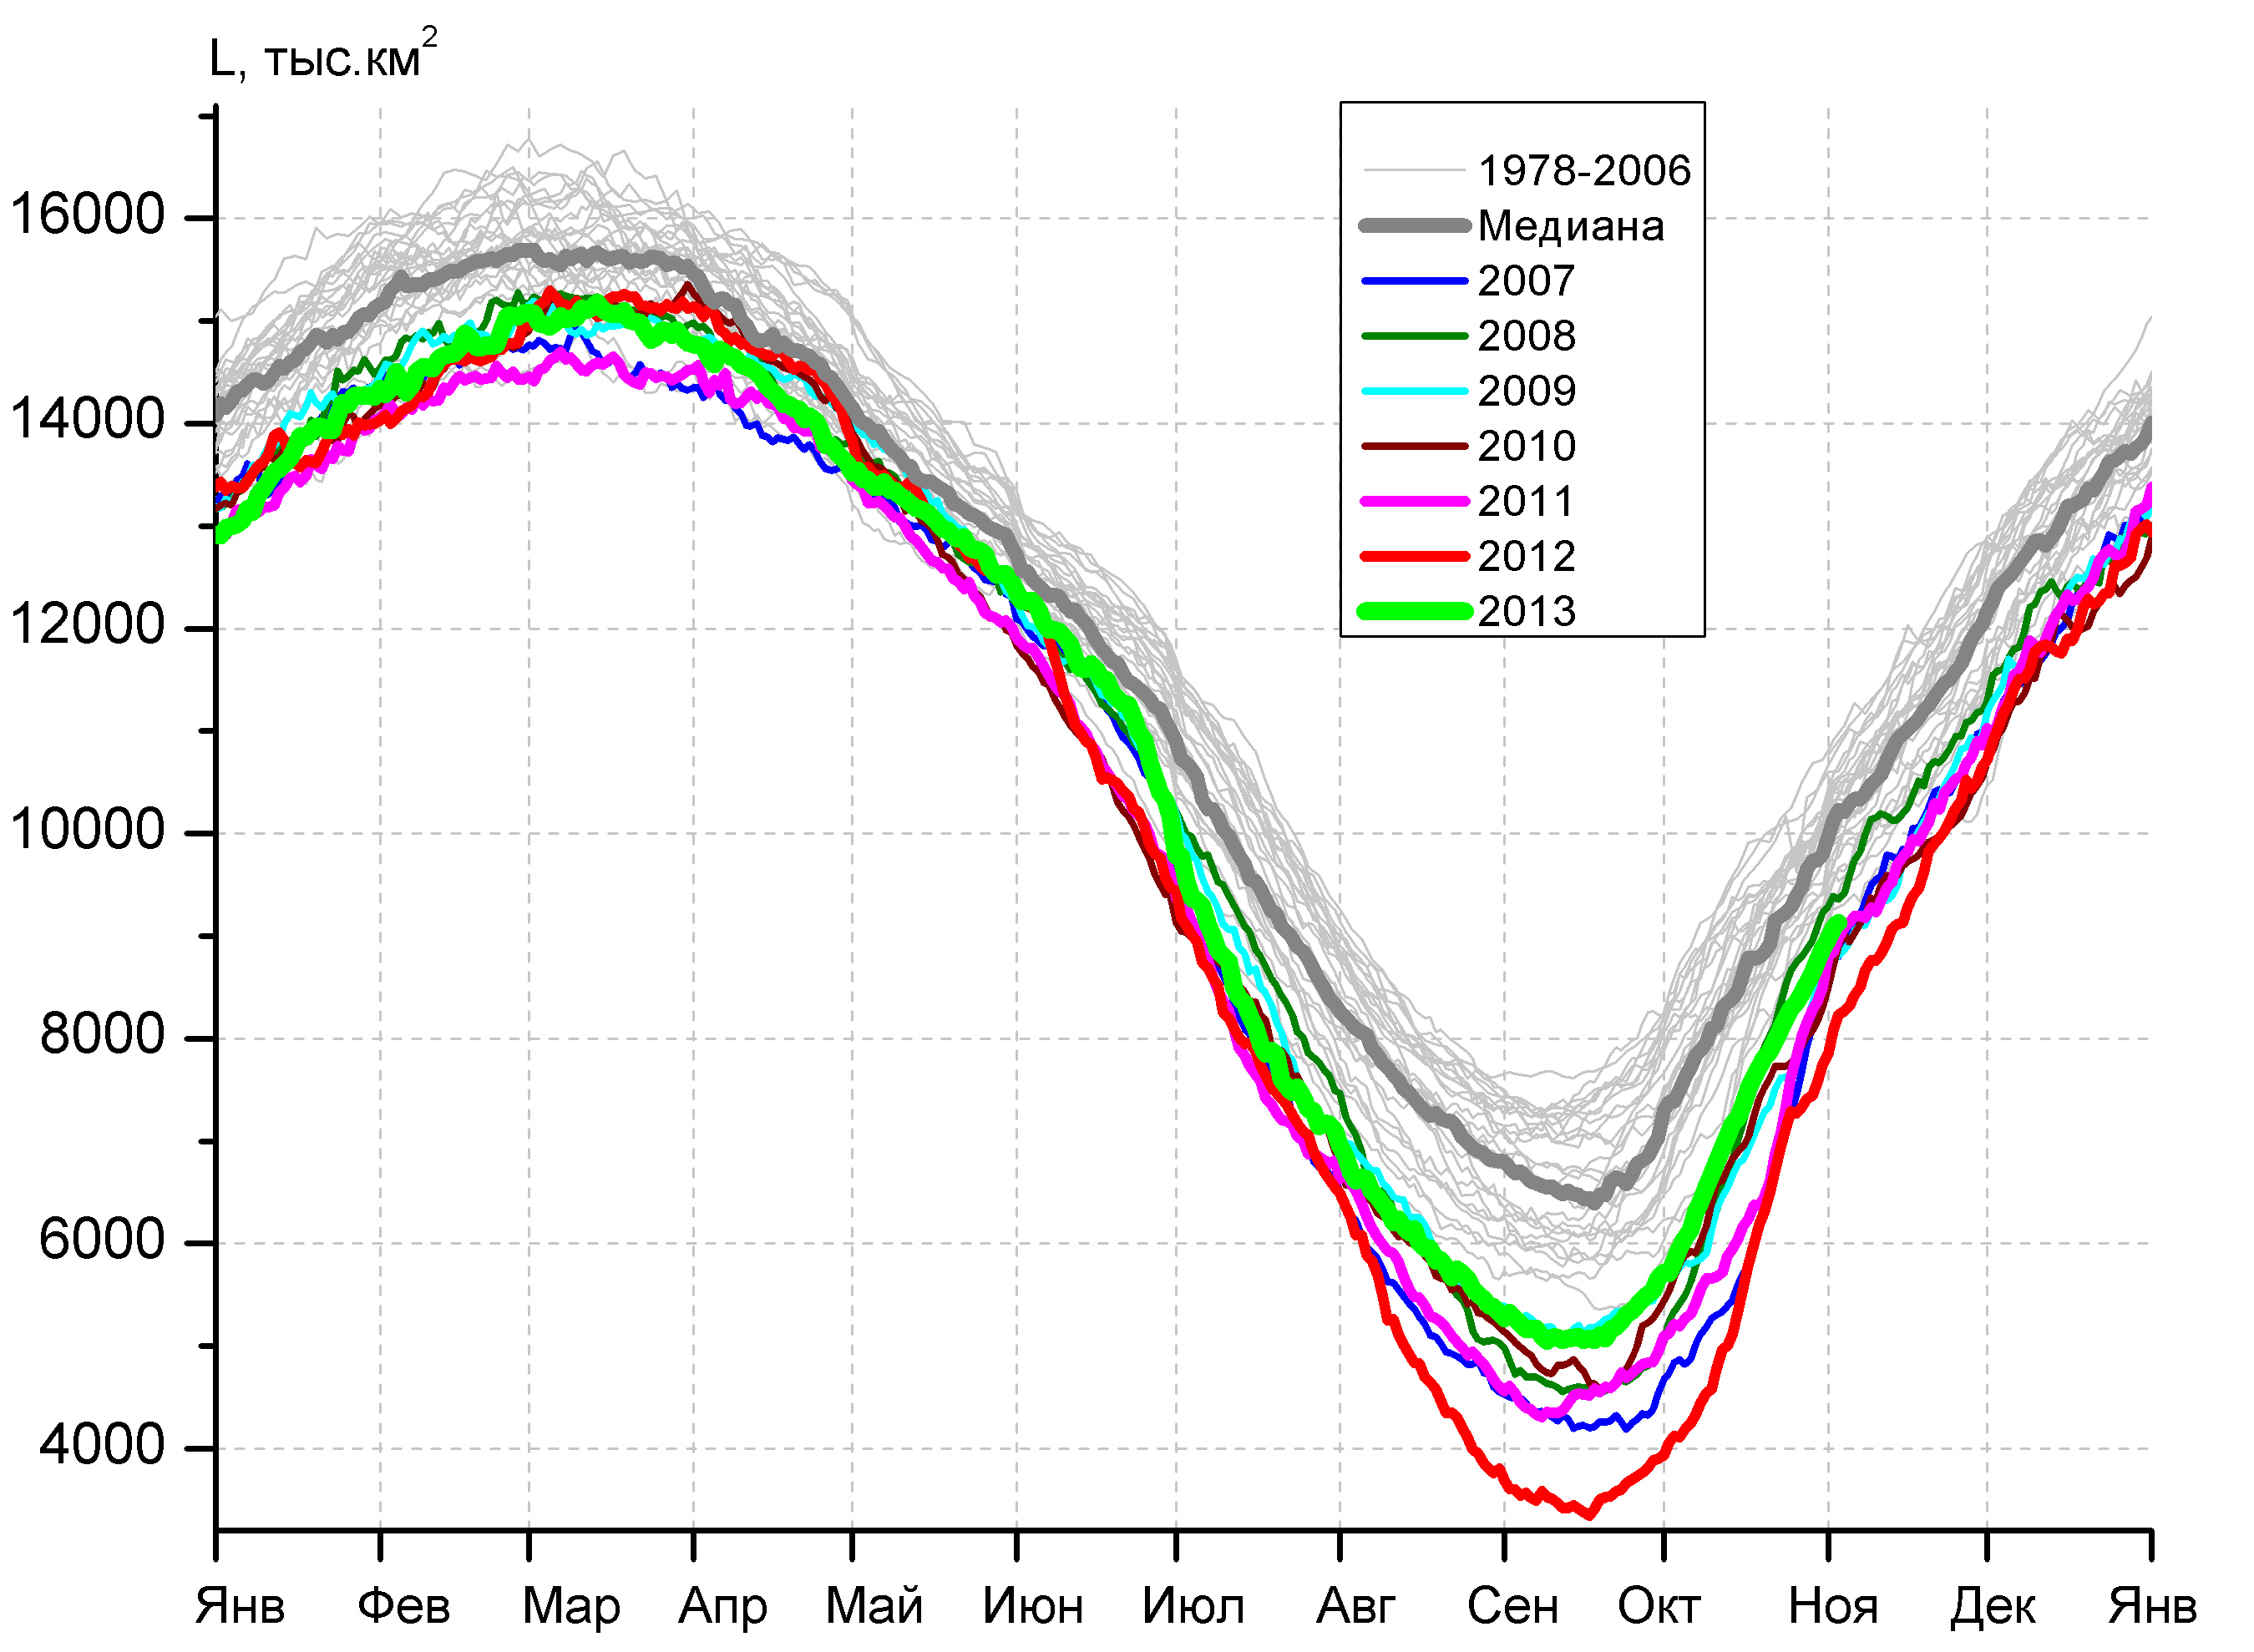 | 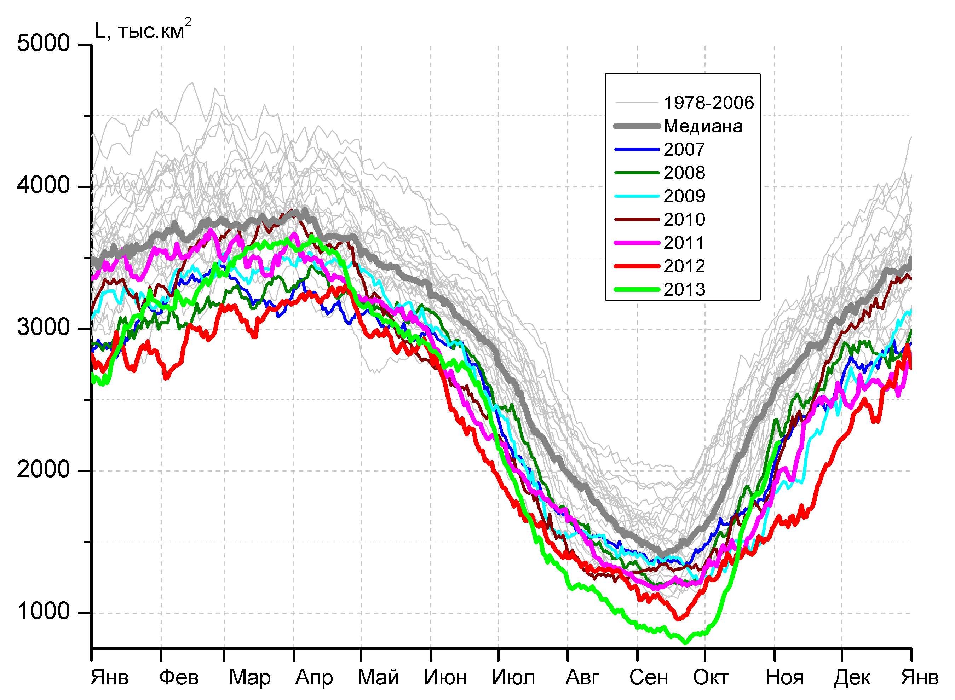
а) | б)
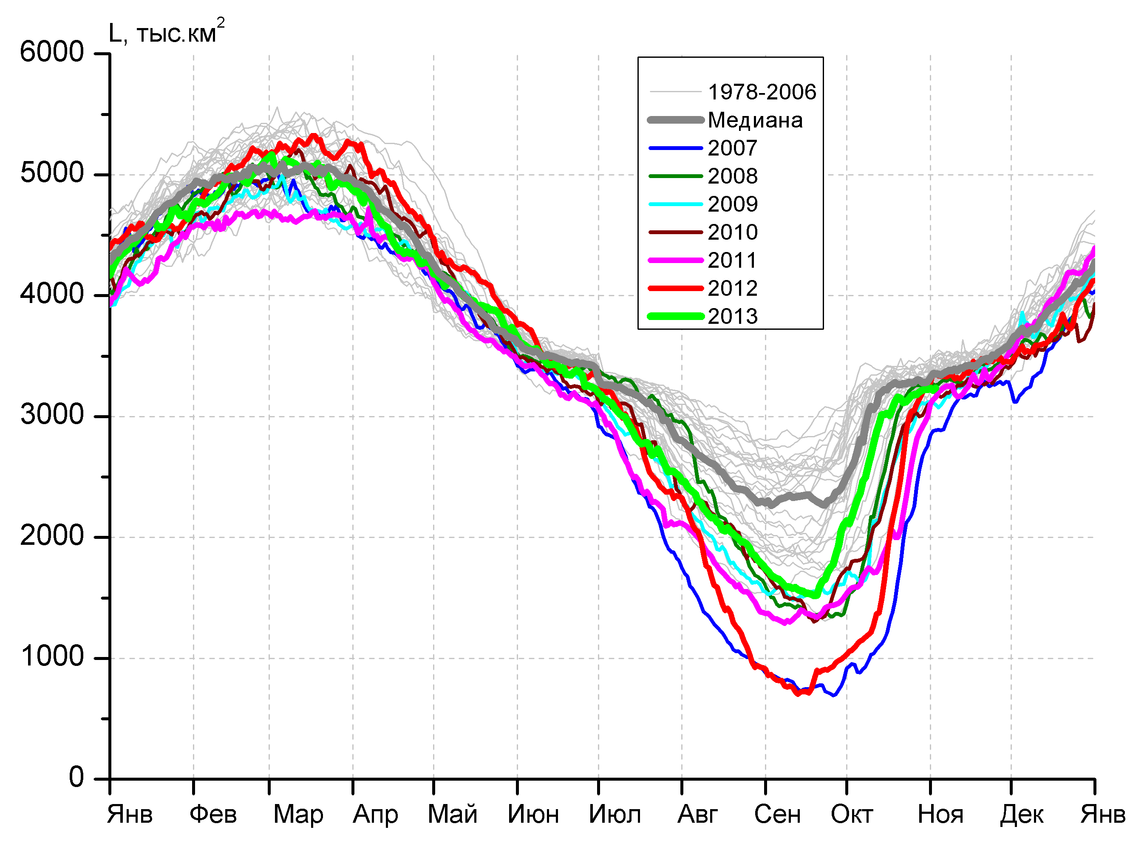 | 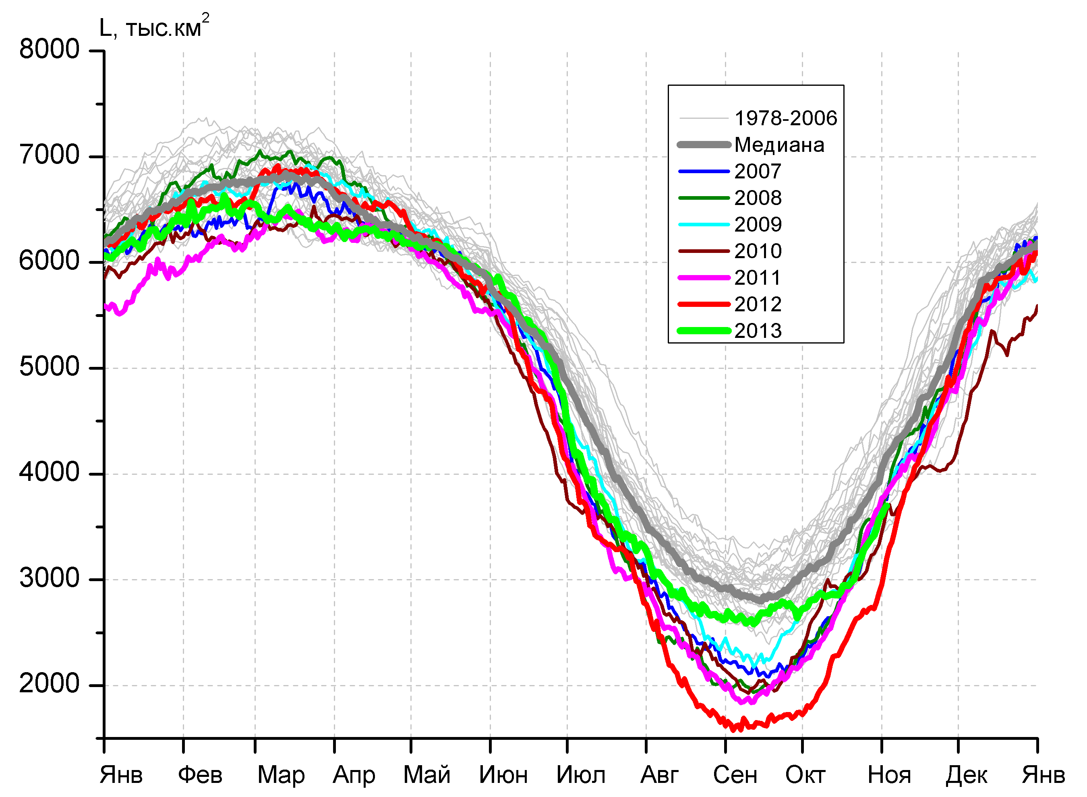
в) | г)

Рисунок 3 – Ежедневные оценки сезонного хода ледовитости для Северной Полярной Области и трех меридиональных секторов за период 26.10.1978 - 03.11.2013 по годам на основе расчетов по данным SSMR-SSM/I-SSMIS-AMSR2, алгоритмы NASATEAM/BOOTSTRAP: а) Северная полярная область, б) сектор 45°W-95°E (Гренландское – Карское моря), в) сектор 95°E-170°W (моря Лаптевых – Чукотское и Берингово, Охотское), г) сектор 170°W-45°W (море Бофорта и Канадская Арктика).

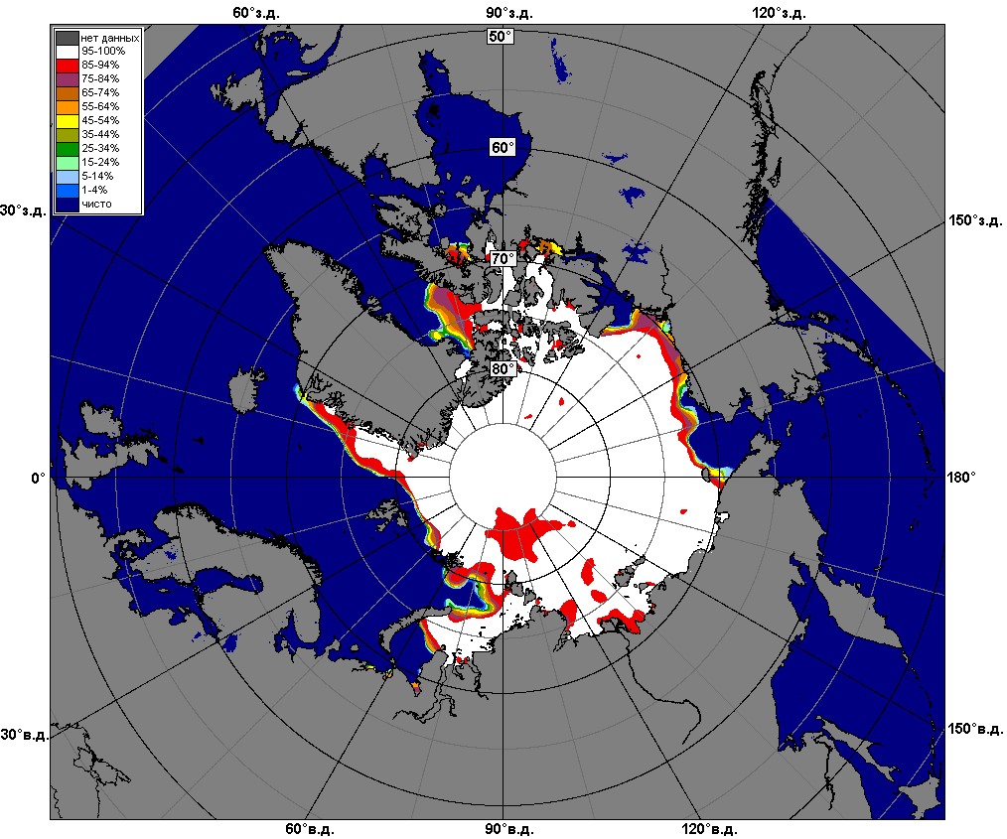 | 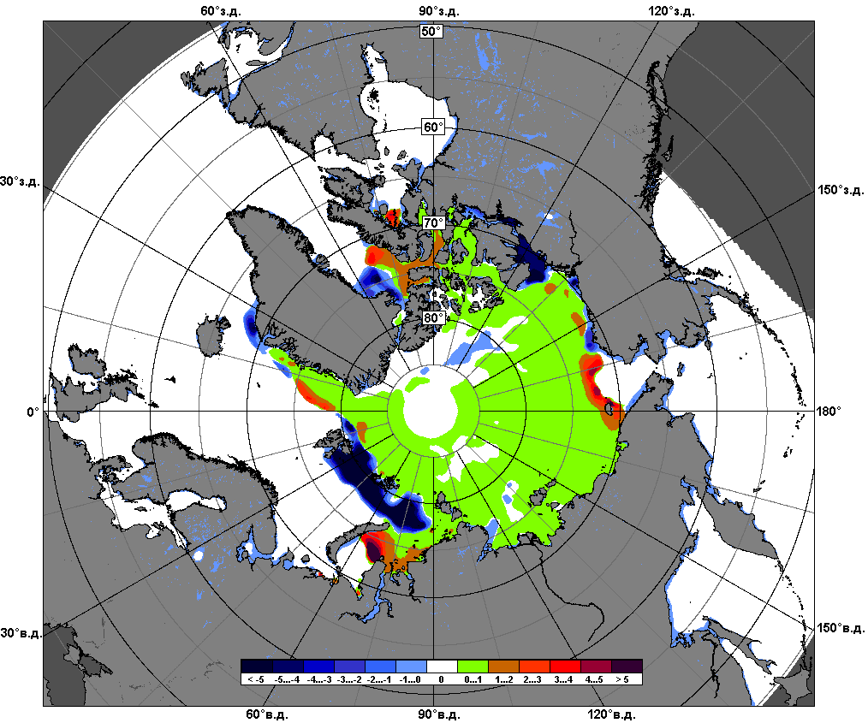 | 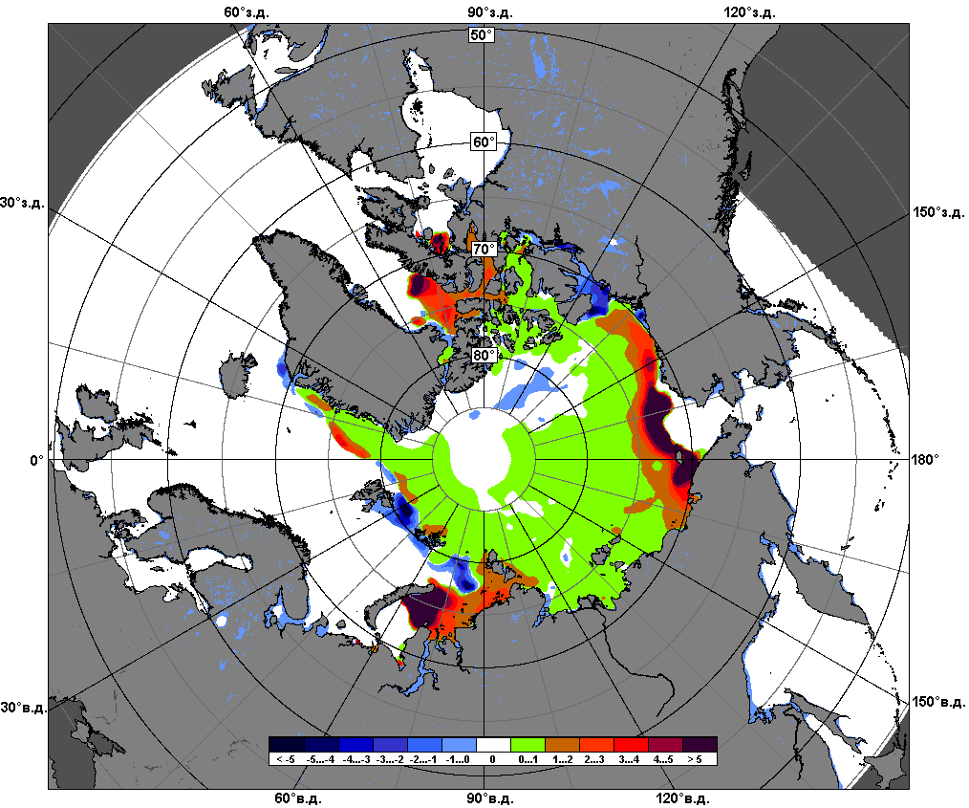
 | 28.10 – 03.11
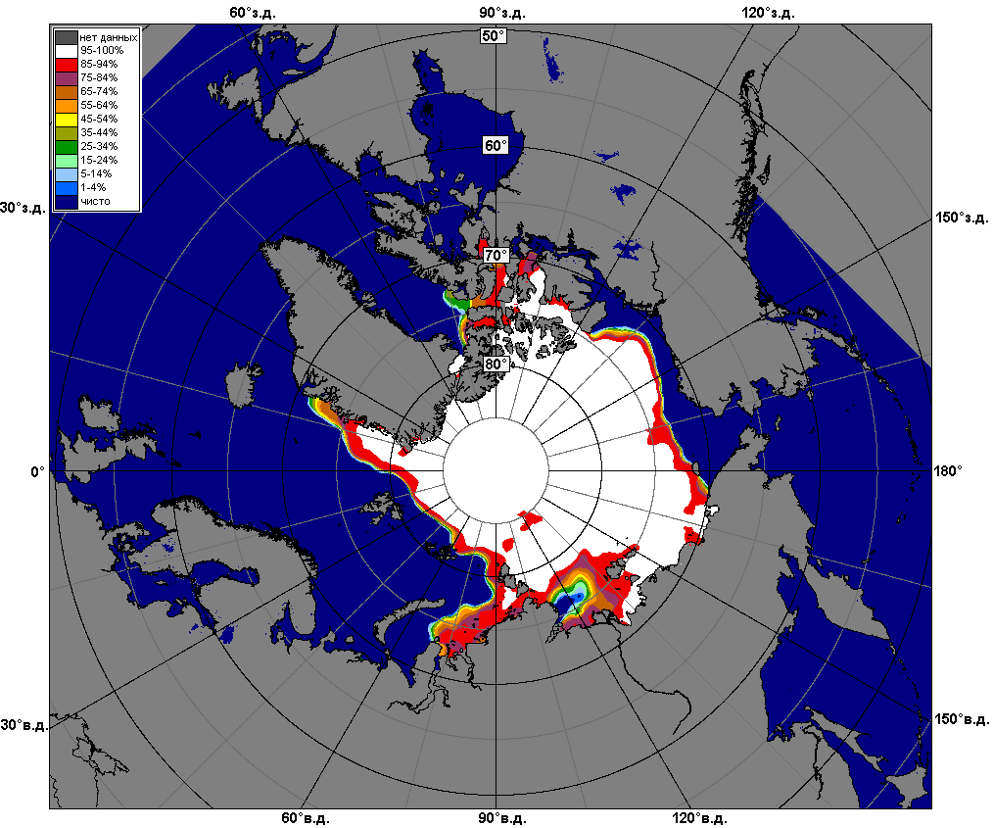 | 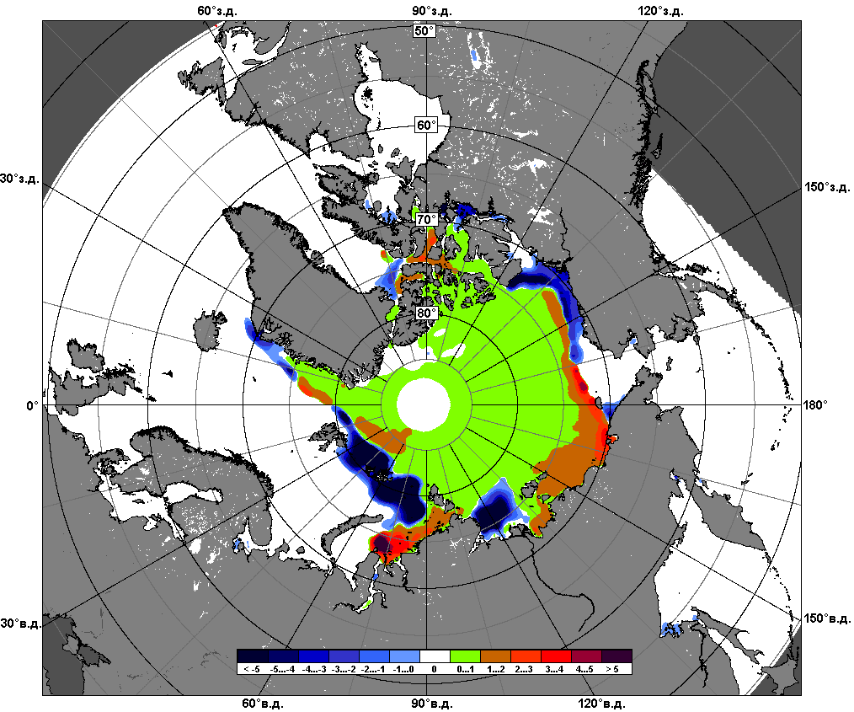 | 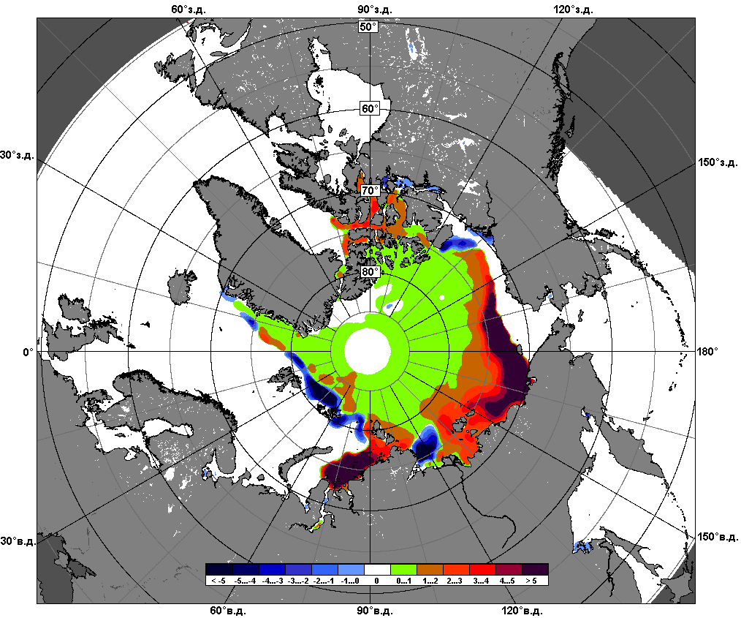
 | 04.10 – 03.11

Рисунок 4 – Медианные распределения сплоченности льда за текущие 7 и 30-дневные промежутки и её разности относительно медианного распределения за те же месяца за периоды 1979-2013 (центр) и 2003-2013 гг. (справа) на основе расчетов по данным SSMR-SSM/I-SSMIS-AMSR2, алгоритмы NASATEAM/BOOTSTRAP.

Южный океан

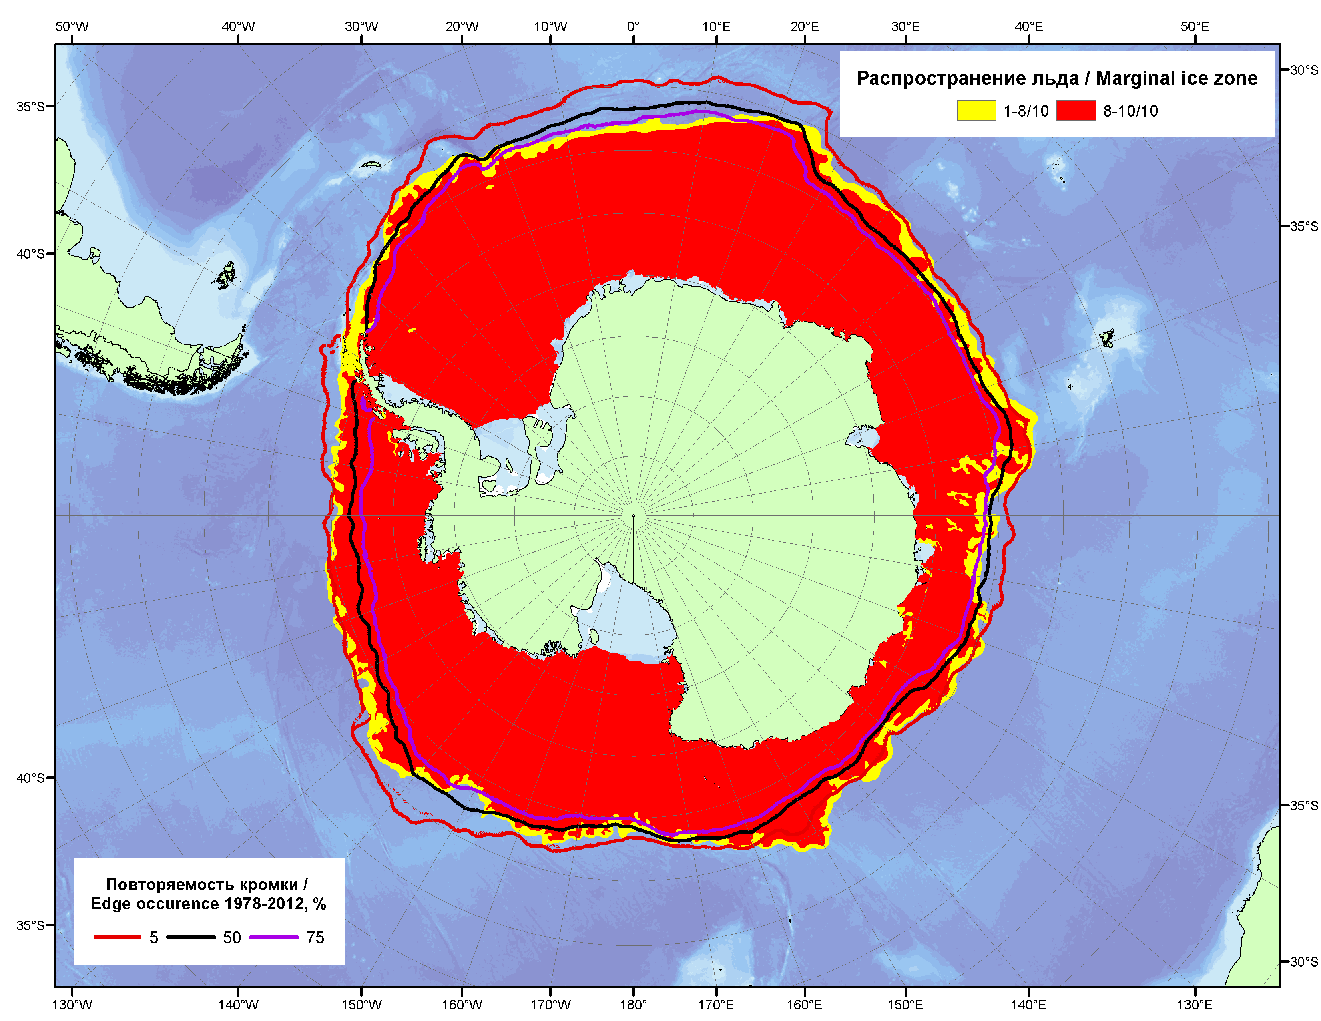

Рисунок 5 – Положение кромки льда и зон разреженных (<8/10) и сплоченных (≥8/10) льдов Южного Океана за 04.11.2013 г. на основе ледового анализа Национального Ледового Центра США и повторяемость кромки за 01.11-05.11 за период 1978-2012 гг. по наблюдениям SSMR-SSM/I-SSMIS (алгоритм NASATEAM).

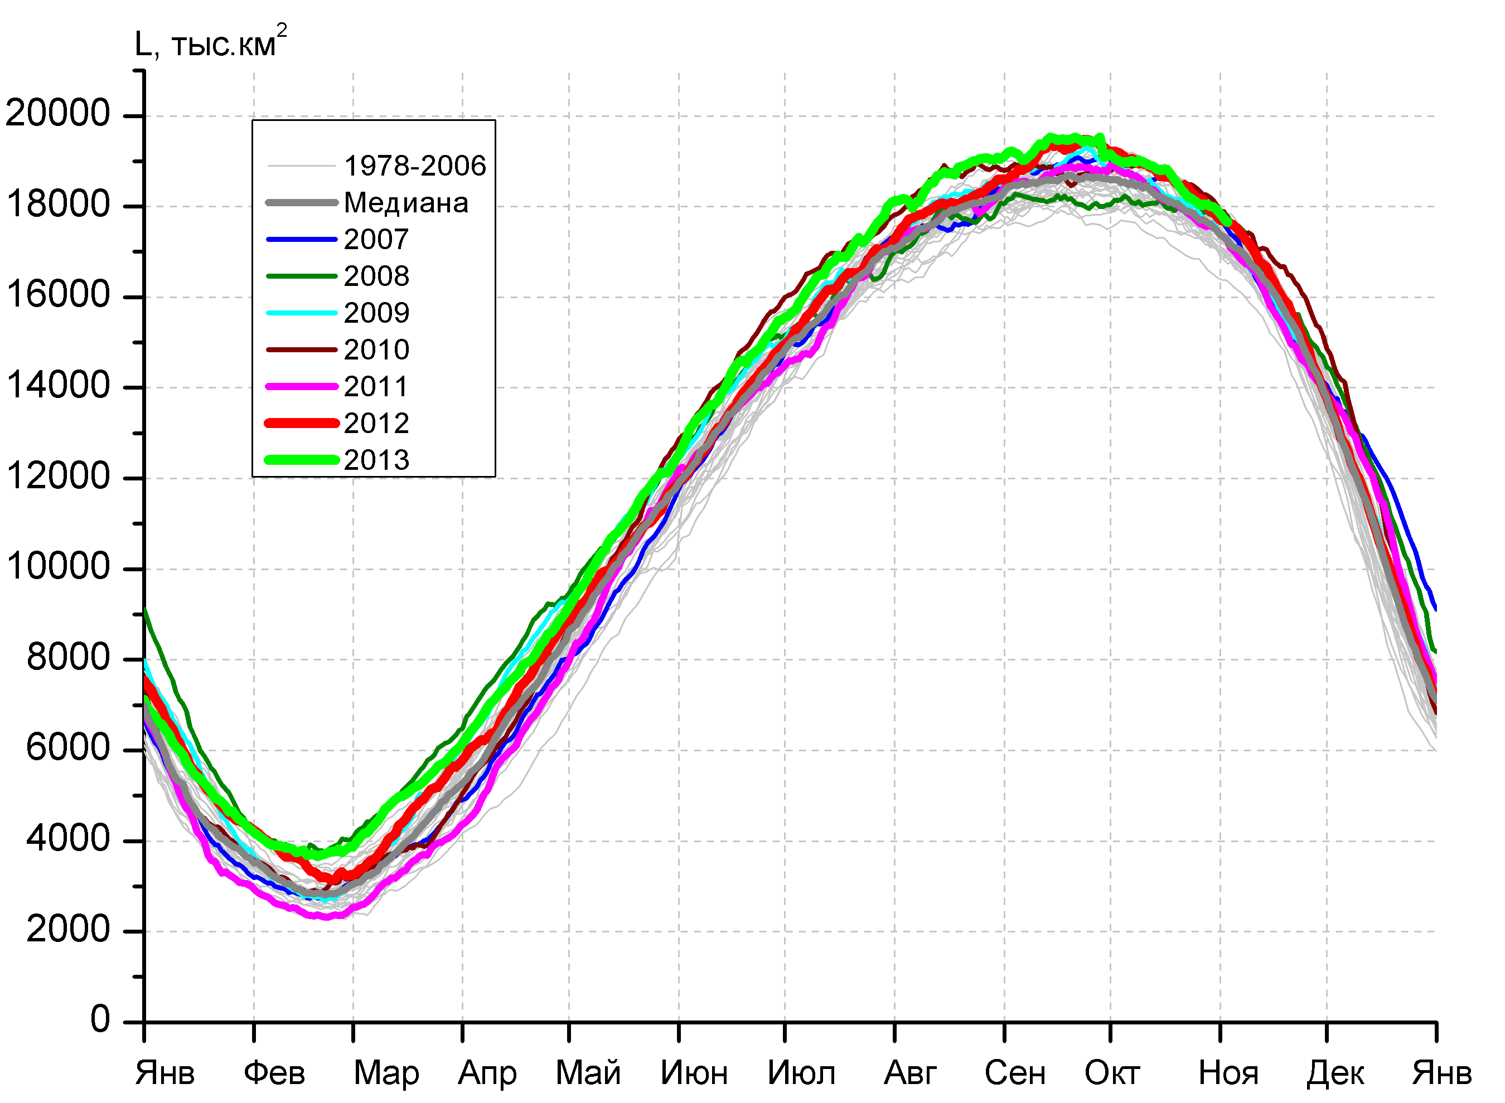 | 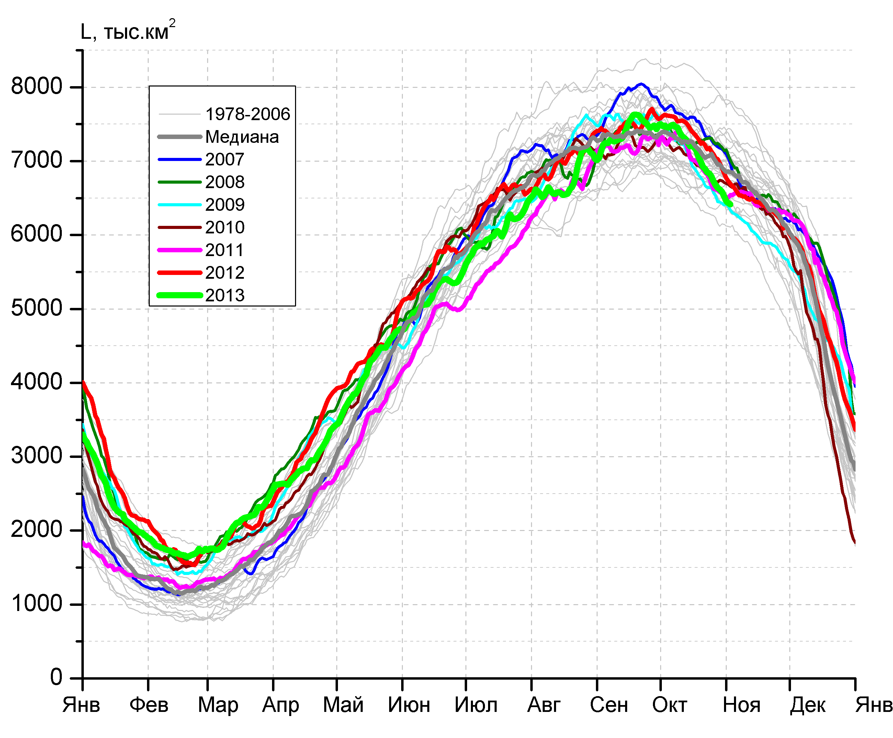
а) | б)
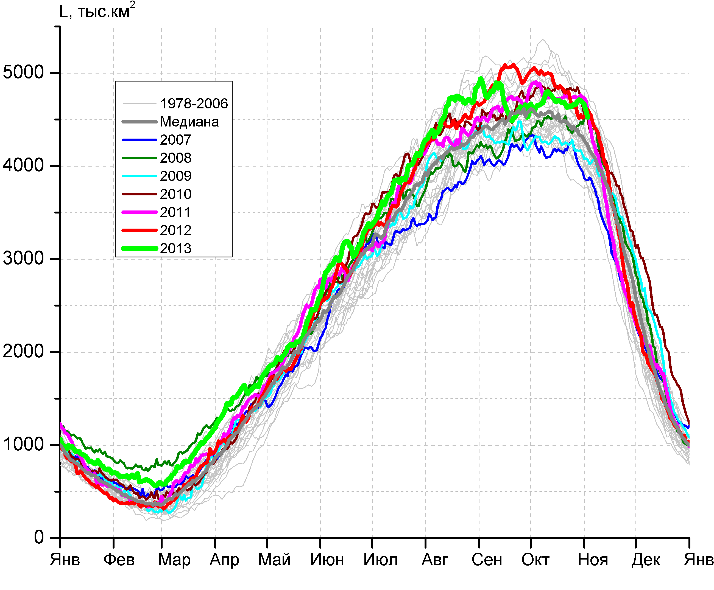 | 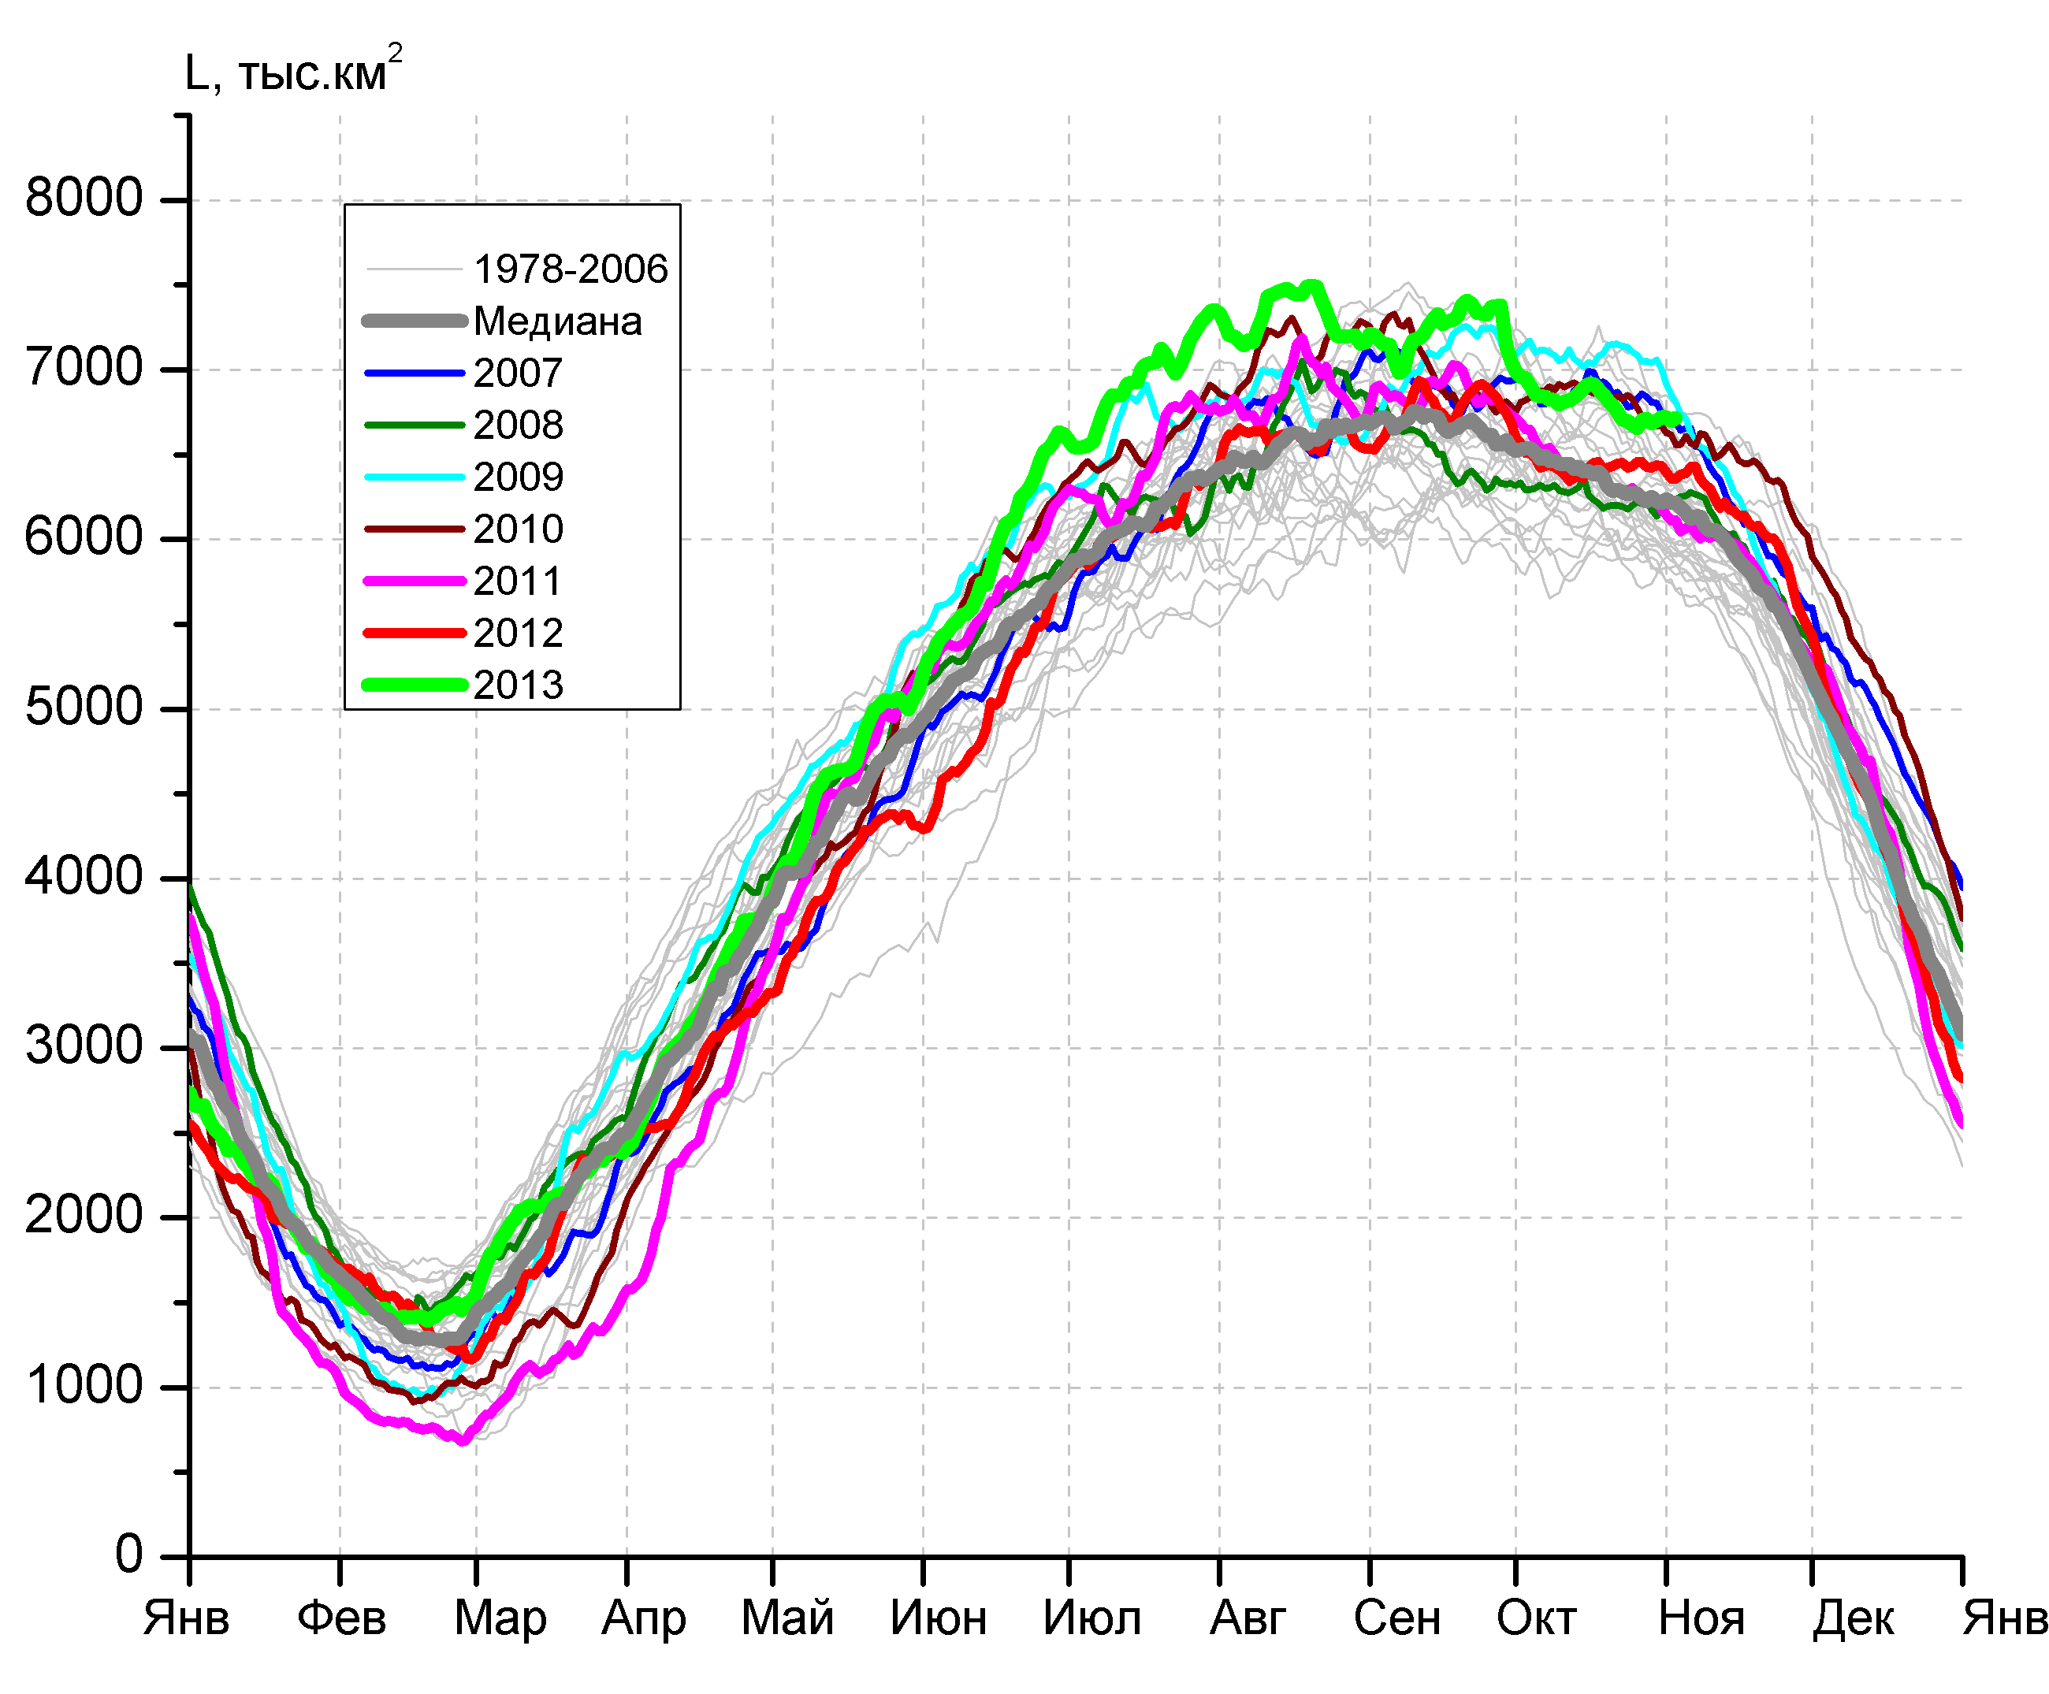
в) | г)

Рисунок 6 – Ежедневные оценки сезонного хода ледовитости Южного Океана и меридиональных секторов за период 26.10.1978 - 03.11.2013 по годам на основе расчетов по данным SSMR-SSM/I-SSMIS-AMSR2, алгоритм NASATEAM/BOOTSTRAP: а) Южный Океан, б) Атлантический сектор (60°W-30°E, море Уэдделла), в) Индоокеанский сектор (30°E-150°E, моря Космонавтов, Содружества, Моусона), г) Тихоокеанский сектор (150°E-60°W, моря Росса, Беллинсгаузена)

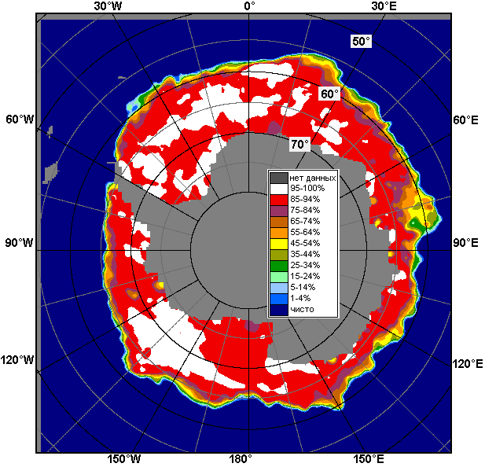 | 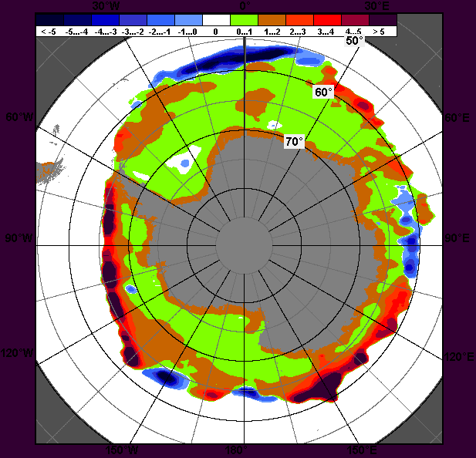 | 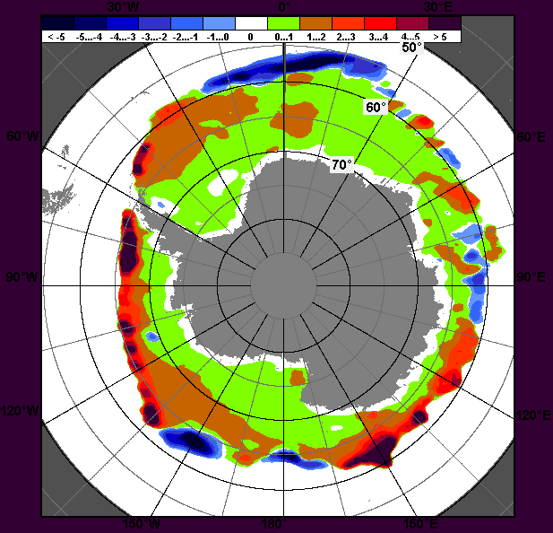
28.10 – 03.11
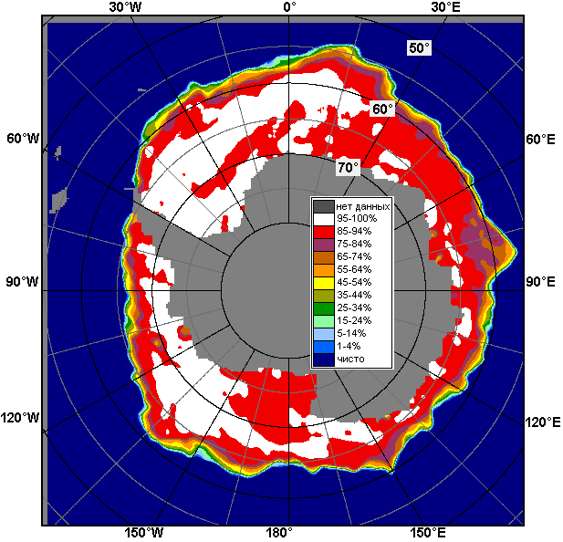 | 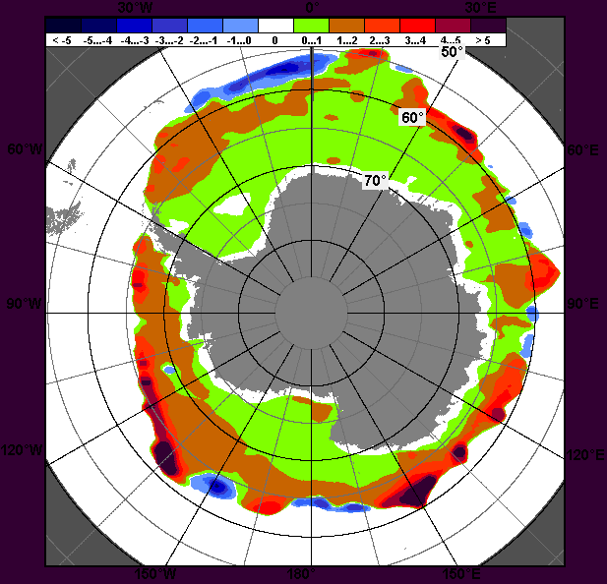 | 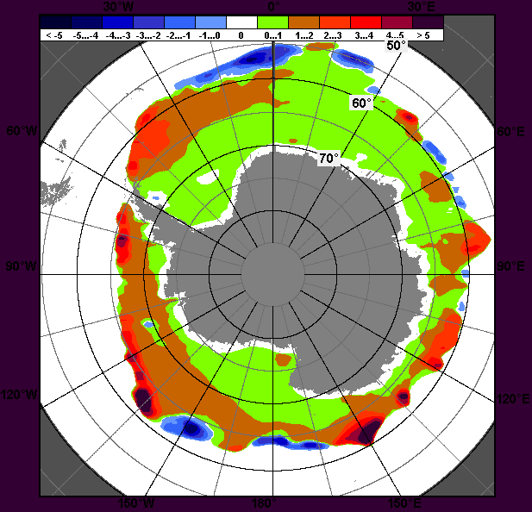
04.10 – 03.11

Рисунок 7 – Медианные распределения общей сплоченности льда за текущие 7 и 30-дневные промежутки (слева) и её разности относительно медианного распределения за тот же месяц за периоды 1979-2013 (центр) и 2003-2013 гг. (справа) на основе расчетов по данным SSMR-SSM/I-SSMIS-AMSR2, алгоритм NASATEAM/BOOTSTRAP

Таблица 4 – Динамика изменения значений ледовитости по сравнению с предыдущей неделей для морей Южного океана за 28 октября – 3 ноября 2013 г. по данным наблюдений SSMR-SSM/I-SSMIS

Регион | Южный Океан | Атлантический сектор | Индоокеанский сектор | Тихоокеанский сектор
Разность | -291.2 | -290.6 | 2.9 | -3.5
тыс.кв.км/сут. | -41.6 | -41.5 | 0.4 | -0.5

Таблица 5 - Медианные значения ледовитости для Южного океана и 3 меридиональных секторов за текущие 30 и 7-дневные интервалы и её аномалии от 2008-2012 гг. и интервалов 2002-2012 гг. и 1978-2012 гг. по данным наблюдений SSMR-SSM/I-SSMIS-AMSR2, алгоритм NASATEAM/BOOTSTRAP
Южный Океан
Месяц | S, тыс. км² | Аномалии, тыс км²/%
Месяц | S, тыс. км² | 2008 г | 2009 г | 2010 г | 2011 г | 2012 г | 2003-2013гг | 1978-2013гг
04.10-03.11 | 18489.2 | 511.5 | 332.1 | -60.2 | 439.3 | -0.9 | 159.8 | 460.5
04.10-03.11 | 18489.2 | 2.8 | 1.8 | -0.3 | 2.4 | 0.0 | 0.9 | 2.6
28.10-03.11 | 17886.5 | 54.8 | 390.8 | -133.3 | 443.6 | 82.1 | 76.4 | 401.1
28.10-03.11 | 17886.5 | 0.3 | 2.2 | -0.7 | 2.5 | 0.5 | 0.4 | 2.3
Атлантический сектор (60°W-30°E, море Уэдделла)
Месяц | S, тыс. км² | Аномалии, тыс км²/%
Месяц | S, тыс. км² | 2008 г | 2009 г | 2010 г | 2011 г | 2012 г | 2003-2013гг | 1978-2013гг
04.10-03.11 | 7017.3 | -241.1 | 155.6 | 73.7 | 69.8 | -250.1 | -165.0 | -102.4
04.10-03.11 | 7017.3 | -3.3 | 2.3 | 1.1 | 1.0 | -3.4 | -2.3 | -1.4
28.10-03.11 | 6524.5 | -624.2 | 112.5 | -181.8 | -26.0 | -324.1 | -365.8 | -380.0
28.10-03.11 | 6524.5 | -8.7 | 1.8 | -2.7 | -0.4 | -4.7 | -5.3 | -5.5
Индоокеанский сектор (30°E-150°E, моря Космонавтов, Содружества, Моусона)
Месяц | S, тыс. км² | Аномалии, тыс км²/%
Месяц | S, тыс. км² | 2008 г | 2009 г | 2010 г | 2011 г | 2012 г | 2003-2013гг | 1978-2013гг
04.10-03.11 | 4683.2 | 206.9 | 453.1 | -110.0 | -66.5 | -119.0 | 72.1 | 183.4
04.10-03.11 | 4683.2 | 4.6 | 10.7 | -2.3 | -1.4 | -2.5 | 1.6 | 4.1
28.10-03.11 | 4653.2 | 167.5 | 532.2 | -13.4 | -61.8 | 102.3 | 197.2 | 337.9
28.10-03.11 | 4653.2 | 3.7 | 12.9 | -0.3 | -1.3 | 2.2 | 4.4 | 7.8
Тихоокеанский сектор (150°E-60°W, моря Росса, Беллинсгаузена)
Месяц | S, тыс. км² | Аномалии, тыс км²/%
Месяц | S, тыс. км² | 2008 г | 2009 г | 2010 г | 2011 г | 2012 г | 2003-2013гг | 1978-2013гг
04.10-03.11 | 6788.7 | 545.7 | -276.7 | -24.0 | 436.0 | 368.3 | 252.7 | 379.5
04.10-03.11 | 6788.7 | 8.7 | -3.9 | -0.4 | 6.9 | 5.7 | 3.9 | 5.9
28.10-03.11 | 6708.7 | 511.4 | -254.0 | 61.8 | 531.3 | 303.9 | 244.9 | 443.1
28.10-03.11 | 6708.7 | 8.3 | -3.6 | 0.9 | 8.6 | 4.7 | 3.8 | 7.1
Таблица 6 – Экстремальные и средние значения ледовитости для Южного океана и 3 меридиональных секторов за текущий 7-дневный интервал по данным наблюдений SSMR-SSM/I-SSMIS-AMSR2, алгоритм NASATEAM/BOOTSTRAP
Южный Океан
Месяц | Минимальное знач. | Максимальное знач. | Среднее знач. | Медиана
28.10-03.11 | 16370.5  03.11.1986 | 18264.6  28.10.2010 | 17485.4 | 17478.4
Атлантический сектор (60°W-30°E, море Уэдделла)
Месяц | Минимальное знач. | Максимальное знач. | Среднее знач. | Медиана
28.10-03.11 | 6107.6  03.11.1990 | 7947.0  28.10.1980 | 6904.5 | 6878.3
Индоокеанский сектор (30°E-150°E, моря Космонавтов, Содружества, Моусона)
Месяц | Минимальное знач. | Максимальное знач. | Среднее знач. | Медиана
28.10-03.11 | 3757.5  01.11.1986 | 4890.8  28.10.1993 | 4315.3 | 4282.5
Тихоокеанский сектор (150°E-60°W, моря Росса, Беллинсгаузена)
Месяц | Минимальное знач. | Максимальное знач. | Среднее знач. | Медиана
28.10-03.11 | 5697.4  03.11.1997 | 7062.1  30.10.2009 | 6265.5 | 6214.7

Приложение 1 – Статистические значения ледовитостей по отдельным акваториям Северной Полярной Области и Южного океана

Таблица 7 – Средние, аномалии среднего и экстремальные значения ледовитостей для Северной полярной области и её отдельных акваторий за текущие 7-дневный (неделя) и 30-дневный промежутки времени по данным наблюдений SSMR-SSM/I-SSMIS-AMSR2, алгоритм NASATEAM/BOOTSTRAP за период 1978-2013 гг.
28.10-03.11
Регион | S, тыс. км² | Аномалии, тыс км²/% |  |  |  |  |  |  | 1978-2013гг
Регион | S, тыс. км² | 2008 г | 2009 г | 2010 г | 2011 г | 2012 г | 2003-2013гг | 1978-2013гг | Минимум дата | Максимум дата | Среднее | Медиана
Сев. полярная область | 8857.4 | -364.6 | 209.7 | 384.5 | 295.2 | 1091.8 | 58.8 | -802.9 | 7410.2  28.10.2012 | 10978.5  03.11.1982 | 9641.4 | 9781.3
Сев. полярная область | 8857.4 | -4.0 | 2.4 | 4.5 | 3.4 | 14.1 | 0.7 | -8.3
Сектор 45°W-95°E | 2086.7 | -151.4 | 282.6 | 158.8 | 236.8 | 494.4 | -34.4 | -380.7 | 1519.1  29.10.2012 | 3123.8  03.11.1982 | 2461.5 | 2515.1
Сектор 45°W-95°E | 2086.7 | -6.8 | 15.7 | 8.2 | 12.8 | 31.0 | -1.6 | -15.4
Гренландское море | 432.1 | -26.8 | -81.9 | -8.0 | -49.9 | -91.1 | -43.9 | -82.9 | 356.0  28.10.2002 | 657.8  03.11.1988 | 515.0 | 515.4
Гренландское море | 432.1 | -5.8 | -15.9 | -1.8 | -10.4 | -17.4 | -9.2 | -16.1
Баренцево море | 84.0 | -151.3 | 18.2 | 18.7 | 43.4 | 78.5 | -77.9 | -218.0 | 0.0  30.10.2012 | 658.4  03.11.1982 | 299.4 | 306.3
Баренцево море | 84.0 | -64.3 | 27.7 | 28.7 | 107.0 | 1408.2 | -48.1 | -72.2
Карское море | 612.7 | 86.6 | 318.3 | 193.2 | 254.8 | 429.2 | 116.1 | -22.4 | 125.0  28.10.2012 | 839.2  28.10.1998 | 632.6 | 661.4
Карское море | 612.7 | 16.5 | 108.1 | 46.1 | 71.2 | 233.9 | 23.4 | -3.5
Сектор 95°E-170°W | 3221.9 | -69.8 | 85.1 | 116.8 | 202.4 | -42.5 | 79.3 | -59.0 | 2557.0  28.10.2007 | 3518.8  03.11.1985 | 3280.0 | 3298.3
Сектор 95°E-170°W | 3221.9 | -2.1 | 2.7 | 3.8 | 6.7 | -1.3 | 2.5 | -1.8
Море Лаптевых | 673.2 | -1.1 | -1.1 | -1.1 | 11.9 | -0.9 | 0.2 | -0.7 | 643.0  28.10.2011 | 674.3  28.10.1979 | 673.8 | 674.3
Море Лаптевых | 673.2 | -0.2 | -0.2 | -0.2 | 1.8 | -0.1 | 0.0 | -0.1
Восточно-Сибирское море | 914.6 | -0.5 | 30.8 | 58.4 | 93.4 | 8.4 | 48.3 | 15.2 | 564.1  28.10.2007 | 915.1  28.10.1979 | 899.5 | 915.1
Восточно-Сибирское море | 914.6 | -0.1 | 3.5 | 6.8 | 11.4 | 0.9 | 5.6 | 1.7
Чукотское море | 255.4 | 23.7 | 176.0 | 109.5 | 205.4 | 6.9 | 109.4 | -41.1 | 15.0  28.10.2011 | 597.3  03.11.1983 | 294.2 | 278.8
Чукотское море | 255.4 | 10.2 | 221.5 | 75.0 | 410.4 | 2.8 | 74.9 | -13.9
Берингово море | 3.0 | -30.9 | -12.1 | -12.4 | -4.5 | -6.1 | -15.6 | -35.1 | 1.8  28.10.2012 | 164.8  03.11.1985 | 38.0 | 30.9
Берингово море | 3.0 | -91.1 | -80.2 | -80.5 | -60.0 | -67.0 | -83.8 | -92.1
Сектор 170°W-45°W | 3548.7 | -143.4 | -158.0 | 108.9 | -144.0 | 639.9 | 13.9 | -363.2 | 2725.3  29.10.2012 | 4700.8  03.11.1983 | 3899.9 | 3907.7
Сектор 170°W-45°W | 3548.7 | -3.9 | -4.3 | 3.2 | -3.9 | 22.0 | 0.4 | -9.3
Море Бофорта | 428.1 | -57.4 | -19.7 | 40.6 | -19.1 | 314.3 | 1.9 | -28.2 | 87.5  28.10.2012 | 486.6  28.10.1979 | 455.9 | 485.3
Море Бофорта | 428.1 | -11.8 | -4.4 | 10.5 | -4.3 | 276.2 | 0.5 | -6.2
Гудзонов залив | 4.3 | -9.8 | -18.8 | -18.7 | -8.0 | -19.5 | -12.7 | -37.6 | 2.8  28.10.2013 | 193.0  01.11.1978 | 39.6 | 28.2
Гудзонов залив | 4.3 | -69.4 | -81.2 | -81.1 | -64.9 | -81.8 | -74.6 | -89.7
Море Лабрадор | 0.7 | -10.0 | -8.9 | -12.8 | 0.4 | -0.5 | -7.7 | -11.3 | 0.0  28.10.1999 | 49.2  01.11.1990 | 11.8 | 10.4
Море Лабрадор | 0.7 | -93.8 | -93.1 | -95.1 | 187.5 | -43.9 | -92.1 | -94.5
Залив Дейвиса | 1.1 | -11.1 | -12.1 | -6.5 | -4.3 | -10.2 | -8.1 | -41.6 | 0.0  28.10.2013 | 244.6  03.11.1983 | 41.3 | 18.4
Залив Дейвиса | 1.1 | -90.9 | -91.6 | -85.3 | -79.5 | -90.2 | -87.9 | -97.4
Канадский архипелаг | 740.5 | -55.5 | -145.1 | 52.4 | -90.2 | 37.8 | -39.1 | -124.2 | 538.5  29.10.2006 | 1064.1  03.11.1978 | 861.6 | 852.8
Канадский архипелаг | 740.5 | -7.0 | -16.4 | 7.6 | -10.9 | 5.4 | -5.0 | -14.4
04.10-03.11
Регион | S, тыс. км² | Аномалии, тыс км²/% |  |  |  |  |  |  | 1978-2013гг
Регион | S, тыс. км² | 2008 г | 2009 г | 2010 г | 2011 г | 2012 г | 2003-2013гг | 1978-2013гг | Минимум дата | Максимум дата | Среднее | Медиана
Сев. полярная область | 7629.4 | -27.1 | 370.9 | 289.3 | 845.6 | 1530.1 | 245.2 | -973.0 | 4117.3  04.10.2012 | 10978.5  03.11.1982 | 8545.0 | 8778.1
Сев. полярная область | 7629.4 | -0.4 | 5.1 | 3.9 | 12.5 | 25.1 | 3.3 | -11.3
Сектор 45°W-95°E | 1569.4 | -259.7 | 51.7 | -117.0 | -2.6 | 134.9 | -211.6 | -552.1 | 909.6  04.10.2013 | 3123.8  03.11.1982 | 2103.1 | 2145.5
Сектор 45°W-95°E | 1569.4 | -14.2 | 3.4 | -6.9 | -0.2 | 9.4 | -11.9 | -26.0
Гренландское море | 357.4 | -63.9 | -106.7 | -37.0 | -65.4 | -112.2 | -72.6 | -109.7 | 205.7  05.10.2002 | 662.5  22.10.1995 | 465.9 | 472.0
Гренландское море | 357.4 | -15.2 | -23.0 | -9.4 | -15.5 | -23.9 | -16.9 | -23.5
Баренцево море | 29.4 | -96.4 | -10.8 | -4.5 | -0.2 | 21.8 | -63.9 | -166.7 | 0.0  14.10.2012 | 658.4  03.11.1982 | 189.0 | 166.6
Баренцево море | 29.4 | -76.6 | -26.8 | -13.3 | -0.8 | 288.4 | -68.5 | -85.0
Карское море | 359.0 | 79.7 | 266.1 | 90.6 | 222.4 | 293.5 | 71.3 | -105.2 | 3.2  04.10.1995 | 839.2  17.10.1998 | 455.8 | 517.5
Карское море | 359.0 | 28.5 | 286.4 | 33.7 | 162.7 | 447.8 | 24.8 | -22.7
Сектор 95°E-170°W | 2961.4 | 217.4 | 410.6 | 375.7 | 740.5 | 737.8 | 420.4 | -34.0 | 883.6  06.10.2007 | 3518.8  03.11.1985 | 2986.4 | 3217.1
Сектор 95°E-170°W | 2961.4 | 7.9 | 16.1 | 14.5 | 33.3 | 33.2 | 16.5 | -1.1
Море Лаптевых | 524.2 | -55.2 | 132.0 | 26.0 | 244.9 | 183.5 | 34.0 | -64.1 | 16.6  06.10.2009 | 674.3  04.10.1996 | 586.2 | 674.3
Море Лаптевых | 524.2 | -9.5 | 33.7 | 5.2 | 87.7 | 53.8 | 6.9 | -10.9
Восточно-Сибирское море | 861.4 | 270.3 | 170.6 | 248.8 | 299.5 | 430.3 | 272.5 | 85.7 | 3.1  06.10.2007 | 915.1  06.10.1983 | 772.5 | 904.5
Восточно-Сибирское море | 861.4 | 45.7 | 24.7 | 40.6 | 53.3 | 99.8 | 46.3 | 11.1
Чукотское море | 155.5 | 52.3 | 120.2 | 109.6 | 138.5 | 21.6 | 82.5 | -70.7 | 0.6  05.10.2005 | 597.3  03.11.1983 | 220.6 | 216.9
Чукотское море | 155.5 | 50.6 | 340.6 | 239.1 | 814.8 | 16.1 | 113.1 | -31.3
Берингово море | 1.9 | -15.4 | -10.8 | -11.7 | -4.0 | -5.5 | -11.6 | -25.1 | 0.0  14.10.2013 | 164.8  03.11.1985 | 26.4 | 22.5
Берингово море | 1.9 | -89.2 | -85.3 | -86.3 | -68.3 | -74.7 | -86.1 | -93.1
Сектор 170°W-45°W | 3098.6 | 15.2 | -91.4 | 30.5 | 107.7 | 657.5 | 36.5 | -387.0 | 1793.9  04.10.2012 | 4700.8  03.11.1983 | 3455.4 | 3468.6
Сектор 170°W-45°W | 3098.6 | 0.5 | -2.9 | 1.0 | 3.6 | 26.9 | 1.2 | -11.1
Море Бофорта | 282.6 | -55.7 | -65.7 | -10.5 | 39.2 | 218.6 | -21.0 | -98.3 | 14.8  05.10.2012 | 486.6  04.10.1996 | 378.2 | 435.5
Море Бофорта | 282.6 | -16.5 | -18.9 | -3.6 | 16.1 | 341.1 | -6.9 | -25.8
Гудзонов залив | 2.7 | -13.6 | -12.8 | -18.5 | -10.8 | -11.7 | -13.6 | -31.3 | 0.6  25.10.2013 | 193.0  01.11.1978 | 30.0 | 23.5
Гудзонов залив | 2.7 | -83.6 | -82.7 | -87.4 | -80.2 | -81.5 | -83.6 | -92.2
Море Лабрадор | 1.1 | -8.3 | -7.8 | -8.9 | 1.0 | 0.8 | -6.4 | -10.4 | 0.0  04.10.2011 | 49.2  01.11.1990 | 11.3 | 9.7
Море Лабрадор | 1.1 | -88.5 | -87.9 | -89.3 | 1981.3 | 306.1 | -85.7 | -90.7
Залив Дейвиса | 1.2 | -10.4 | -9.0 | -12.1 | -8.4 | -12.9 | -9.5 | -24.9 | 0.0  16.10.2013 | 244.6  03.11.1983 | 23.5 | 13.3
Залив Дейвиса | 1.2 | -89.3 | -87.9 | -90.7 | -87.2 | -91.2 | -88.4 | -95.3
Канадский архипелаг | 630.4 | -21.6 | -105.3 | -1.6 | 26.2 | 105.9 | -20.8 | -115.8 | 221.3  04.10.2012 | 1064.1  03.11.1978 | 738.2 | 735.4
Канадский архипелаг | 630.4 | -3.3 | -14.3 | -0.3 | 4.3 | 20.2 | -3.2 | -15.5
Таблица 8 – Средние, аномалии среднего и экстремальные значения ледовитостей для Южного океана и его отдельных акваторий за текущие 7-дневный (неделя) и 30-дневный промежутки времени по данным наблюдений SSMR-SSM/I-SSMIS-AMSR2, алгоритм NASATEAM/BOOTSTRAP за период 1978-2013 гг.
28.10-03.11
Регион | S, тыс. км² | Аномалии, тыс км²/% |  |  |  |  |  |  | 1978-2013гг
Регион | S, тыс. км² | 2008 г | 2009 г | 2010 г | 2011 г | 2012 г | 2003-2013гг | 1978-2013гг | Минимум дата | Максимум дата | Среднее | Медиана
Южный Океан | 17886.5 | 54.8 | 390.8 | -133.3 | 443.6 | 82.1 | 76.4 | 401.1 | 16370.5  03.11.1986 | 18264.6  28.10.2010 | 17485.4 | 17478.4
Южный Океан | 17886.5 | 0.3 | 2.2 | -0.7 | 2.5 | 0.5 | 0.4 | 2.3
Атлантический сектор | 6524.5 | -624.2 | 112.5 | -181.8 | -26.0 | -324.1 | -365.8 | -380.0 | 6107.6  03.11.1990 | 7947.0  28.10.1980 | 6904.5 | 6878.3
Атлантический сектор | 6524.5 | -8.7 | 1.8 | -2.7 | -0.4 | -4.7 | -5.3 | -5.5
Западная часть моря Уэдделла | 2231.3 | 299.2 | 172.3 | 288.6 | 47.8 | 6.7 | 109.6 | 16.9 | 1796.1  03.11.2001 | 2707.6  03.11.1980 | 2214.4 | 2223.1
Западная часть моря Уэдделла | 2231.3 | 15.5 | 8.4 | 14.9 | 2.2 | 0.3 | 5.2 | 0.8
Восточная часть моря Уэдделла | 4293.2 | -923.4 | -59.7 | -470.3 | -73.8 | -330.8 | -475.4 | -396.9 | 3773.3  29.10.1990 | 5423.2  02.11.1988 | 4690.1 | 4725.1
Восточная часть моря Уэдделла | 4293.2 | -17.7 | -1.4 | -9.9 | -1.7 | -7.2 | -10.0 | -8.5
Индоокеанский сектор | 4653.2 | 167.5 | 532.2 | -13.4 | -61.8 | 102.3 | 197.2 | 337.9 | 3757.5  01.11.1986 | 4890.8  28.10.1993 | 4315.3 | 4282.5
Индоокеанский сектор | 4653.2 | 3.7 | 12.9 | -0.3 | -1.3 | 2.2 | 4.4 | 7.8
Море Космонавтов | 1324.3 | 15.0 | 36.3 | -182.7 | 78.5 | 83.9 | -5.5 | 99.5 | 842.2  31.10.1996 | 1586.2  28.10.2010 | 1224.8 | 1223.9
Море Космонавтов | 1324.3 | 1.1 | 2.8 | -12.1 | 6.3 | 6.8 | -0.4 | 8.1
Море Содружества | 1489.3 | 39.0 | 166.4 | -121.8 | -92.6 | -28.3 | 26.1 | 43.8 | 1210.8  03.11.1992 | 1676.7  29.10.2010 | 1445.5 | 1447.1
Море Содружества | 1489.3 | 2.7 | 12.6 | -7.6 | -5.9 | -1.9 | 1.8 | 3.0
Море Моусона | 1839.6 | 113.5 | 329.5 | 291.0 | -47.7 | 46.7 | 176.7 | 194.6 | 1142.3  01.11.1989 | 2269.0  28.10.1978 | 1645.0 | 1617.6
Море Моусона | 1839.6 | 6.6 | 21.8 | 18.8 | -2.5 | 2.6 | 10.6 | 11.8
Тихоокеанский сектор | 6708.7 | 511.4 | -254.0 | 61.8 | 531.3 | 303.9 | 244.9 | 443.1 | 5697.4  03.11.1997 | 7062.1  30.10.2009 | 6265.5 | 6214.7
Тихоокеанский сектор | 6708.7 | 8.3 | -3.6 | 0.9 | 8.6 | 4.7 | 3.8 | 7.1
Море Росса | 5651.9 | -98.8 | -70.0 | -213.8 | 228.2 | 287.7 | 43.4 | 286.6 | 4640.0  29.10.1991 | 6164.9  28.10.2007 | 5365.4 | 5390.4
Море Росса | 5651.9 | -1.7 | -1.2 | -3.6 | 4.2 | 5.4 | 0.8 | 5.3
Море Беллинсгаузена | 1056.8 | 610.3 | -183.9 | 275.7 | 303.2 | 16.2 | 201.5 | 156.6 | 423.7  30.10.2008 | 1464.5  28.10.1994 | 900.1 | 888.7
Море Беллинсгаузена | 1056.8 | 136.7 | -14.8 | 35.3 | 40.2 | 1.6 | 23.6 | 17.4

04.10-03.11
Регион | S, тыс. км² | Аномалии, тыс км²/% |  |  |  |  |  |  | 1978-2013гг
Регион | S, тыс. км² | 2008 г | 2009 г | 2010 г | 2011 г | 2012 г | 2003-2013гг | 1978-2013гг | Минимум дата | Максимум дата | Среднее | Медиана
Южный Океан | 18489.2 | 511.5 | 332.1 | -60.2 | 439.3 | -0.9 | 159.8 | 460.5 | 16370.5  03.11.1986 | 19277.9  04.10.2006 | 18036.1 | 18059.1
Южный Океан | 18489.2 | 2.8 | 1.8 | -0.3 | 2.4 | 0.0 | 0.9 | 2.6
Атлантический сектор | 7017.3 | -241.1 | 155.6 | 73.7 | 69.8 | -250.1 | -165.0 | -102.4 | 6107.6  03.11.1990 | 8324.9  12.10.1980 | 7130.0 | 7100.6
Атлантический сектор | 7017.3 | -3.3 | 2.3 | 1.1 | 1.0 | -3.4 | -2.3 | -1.4
Западная часть моря Уэдделла | 2296.7 | 281.8 | 185.3 | 216.5 | -114.7 | 40.6 | 92.3 | 19.2 | 1796.1  03.11.2001 | 3014.2  04.10.1987 | 2282.5 | 2273.5
Западная часть моря Уэдделла | 2296.7 | 14.0 | 8.8 | 10.4 | -4.8 | 1.8 | 4.2 | 0.8
Восточная часть моря Уэдделла | 4720.6 | -522.9 | -29.7 | -142.8 | 184.4 | -290.7 | -257.2 | -121.6 | 3773.3  29.10.1990 | 5739.4  04.10.1992 | 4847.5 | 4873.7
Восточная часть моря Уэдделла | 4720.6 | -10.0 | -0.6 | -2.9 | 4.1 | -5.8 | -5.2 | -2.5
Индоокеанский сектор | 4683.2 | 206.9 | 453.1 | -110.0 | -66.5 | -119.0 | 72.1 | 183.4 | 3757.5  01.11.1986 | 5360.9  08.10.1993 | 4495.8 | 4468.0
Индоокеанский сектор | 4683.2 | 4.6 | 10.7 | -2.3 | -1.4 | -2.5 | 1.6 | 4.1
Море Космонавтов | 1309.5 | 91.2 | 20.9 | -274.9 | 52.4 | 71.9 | -19.5 | 67.8 | 842.2  31.10.1996 | 1680.4  16.10.2010 | 1245.3 | 1232.5
Море Космонавтов | 1309.5 | 7.5 | 1.6 | -17.4 | 4.2 | 5.8 | -1.5 | 5.5
Море Содружества | 1518.6 | 81.6 | 76.6 | -133.1 | -143.2 | -81.9 | -27.1 | -8.0 | 1210.8  03.11.1992 | 1869.6  05.10.1999 | 1529.1 | 1527.1
Море Содружества | 1518.6 | 5.7 | 5.3 | -8.1 | -8.6 | -5.1 | -1.8 | -0.5
Море Моусона | 1855.2 | 34.1 | 355.6 | 298.1 | 24.2 | -109.0 | 118.7 | 123.7 | 1057.1  12.10.1989 | 2349.6  04.10.1982 | 1721.5 | 1715.5
Море Моусона | 1855.2 | 1.9 | 23.7 | 19.1 | 1.3 | -5.5 | 6.8 | 7.1
Тихоокеанский сектор | 6788.7 | 545.7 | -276.7 | -24.0 | 436.0 | 368.3 | 252.7 | 379.5 | 5651.0  08.10.1987 | 7258.8  18.10.1990 | 6410.3 | 6376.1
Тихоокеанский сектор | 6788.7 | 8.7 | -3.9 | -0.4 | 6.9 | 5.7 | 3.9 | 5.9
Море Росса | 5834.2 | 153.6 | -87.7 | -186.9 | 486.9 | 317.6 | 194.6 | 380.2 | 4480.9  08.10.1987 | 6384.3  04.10.2007 | 5459.5 | 5442.4
Море Росса | 5834.2 | 2.7 | -1.5 | -3.1 | 9.1 | 5.8 | 3.4 | 7.0
Море Беллинсгаузена | 954.5 | 392.1 | -188.9 | 162.9 | -50.9 | 50.7 | 58.1 | -0.7 | 423.7  30.10.2008 | 1534.7  04.10.1986 | 950.8 | 954.8
Море Беллинсгаузена | 954.5 | 69.7 | -16.5 | 20.6 | -5.1 | 5.6 | 6.5 | -0.1

Таблица 9 – Динамика изменения значений ледовитости по сравнению с предыдущей неделей для морей Северной полярной области и Южного океана за текущий 7-дневный (неделя) промежуток времени по данным наблюдений SSMIS-AMSR2
28.10-03.11
Регион | Сев. полярная область | Сектор 45°W-95°E | Гренландское море | Баренцево море
Разность | 682.1 | 260.8 | 27.0 | 47.8
тыс.кв.км/сут. | 97.4 | 37.3 | 3.9 | 6.8
28.10-03.11
Регион | Карское море | Сектор 95°E-170°W | Море Лаптевых | Восточно-Сибирское море
Разность | 140.3 | 70.3 | 35.6 | 1.4
тыс.кв.км/сут. | 20.0 | 10.0 | 5.1 | 0.2
28.10-03.11
Регион | Чукотское море | Берингово море | Сектор 170°W-45°W | Море Бофорта
Разность | 58.3 | 0.6 | 351.0 | 126.5
тыс.кв.км/сут. | 8.3 | 0.1 | 50.1 | 18.1
28.10-03.11
Регион | Гудзонов залив | Море Лабрадор | Залив Дейвиса | Канадский архипелаг
Разность | 2.5 | 0.0 | 0.3 | 92.4
тыс.кв.км/сут. | 0.4 | 0.0 | 0.0 | 13.2
28.10-03.11
Регион | Южный Океан | Атлантический сектор | Западная часть моря Уэдделла | Восточная часть моря Уэдделла
Разность | -291.2 | -290.6 | -48.9 | -241.8
тыс.кв.км/сут. | -41.6 | -41.5 | -7.0 | -34.5
28.10-03.11
Регион | Индоокеанский сектор | Море Космонавтов | Море Содружества | Море Моусона
Разность | 2.9 | 54.4 | 36.4 | -88.0
тыс.кв.км/сут. | 0.4 | 7.8 | 5.2 | -12.6
28.10-03.11
Регион | Тихоокеанский сектор | Море Росса | Море Беллинсгаузена
Разность | -3.5 | 9.3 | -12.7
тыс.кв.км/сут. | -0.5 | 1.3 | -1.8

Характеристика исходного материала и методика расчетов

Для иллюстрации ледовых условий Арктического региона представлены совмещенные региональные карты ААНИИ, ГМЦ России, ледовой службы Германии (BSH), Канадской ледовой службы – КЛС и Национального ледового центра США - НЛЦ. Совмещение карт выполнено путем перекрытия слоев (ААНИИ, слой #1), (региональная карта НЛЦ, слой #1), (ГМЦ России, слой #1), (BSH, слой #1) -> (КЛС, слой #2) –> (обзорная карта НЛЦ, слой #3). Как результат, карты ААНИИ характеризуют ледовые условия морей Гренландского…Бофорта и Охотского, карты ГМЦ России – Азовского, Каспийского и Белого, карты НЛЦ – Берингова моря, карты BSH – Балтийского карты КЛС - морей Бофорта, Канадского архипелага, Баффина, Девисова пролива, Лабрадор, Св.Лаврентия, а НЛЦ - Арктического Бассейна, Линкольна, южной части Гренландского моря, а также в летний период – моря Бофорта, Чукотское и Берингово (при этом полный охват карт НЛЦ – вся акватория СЛО и субполярные моря). Для построения совмещенных карт используется архив данных в обменном формате ВМО СИГРИД3 Мирового центра данных по морскому льду (МЦД МЛ). В пределах отдельного срока выборка карт из архива проводилась по критериям близости карт к сроку выпуска карты ААНИИ с максимальным интервалом времени между картами до 7 суток (день недели выпуска карт ААНИИ и ГМЦ России– каждая среда, BSH – каждый понедельник, КЛС – каждый вторник, НЛЦ – 1 раз в 2 недели по вторникам для циркумполярных карт и понедельник – четверг для региональных карт).
Для иллюстрации ледовых условий Южного океана, а также Северной Полярной области за последние сутки используются ежедневные циркумполярные ледовые информационные продукты НЛЦ США по оценке расположения кромки льда и ледяных массивов - MIZ (Marginal Ice Zone).
Для цветовой окраски карт использован стандарт ВМО (WMO/Td. 1215) для зимнего (по возрасту) и летнего (по общей сплоченности) периодов. Следует также отметить, что в зонах стыковки карт ААНИИ, ГМЦ России, КЛС и НЛЦ наблюдается определенная несогласованность границ и характеристик ледовых зон вследствие ряда различий в ледовых информационных системах подготавливающих служб (карты для Балтийского моря представлены только BSH или ААНИИ). Однако, данная несогласованность несущественна для целей интерпретации ледовых условий в рамках настоящего обзора.
Для получения оценок ледовитости (extent) и приведенной ледовитости – площади льда (area) отдельных секторов, морей, частей морей Северной полярной области и Южного океана и климатического положения кромок заданной повторяемости на основе данных спутниковых систем пассивного микроволнового зондирования SSMR-SSM/I-SSMIS-AMSR2 в МЦД МЛ ААНИИ принята следующая технология расчетов:
- источник данных – архивные (Cavalieri et al., 2008, Meier et al., 2006) и квазиоперативные (Maslanik and Stroeve, 1999) c задержкой 1-2 дня ежедневные матрицы (поля распределения) оценок общей сплоченности Северной (севернее 45° с.ш.) и Южной (южнее 50° с.ш.) Полярных областей на основе обработанных по алгоритму NASATEAM данных многоканальных микроволновых радиометров SSMR-SSM/I-SSMIS ИСЗ NIMBUS-7 и DMSP за период с 26.10.1978 г. по настоящий момент времени, копируемые с сервера НЦДСЛ;
- источник данных – ежедневные матрицы (поля распределения) оценок общей сплоченности Северной и Южной полярной областей на основе обработанных по алгоритму Bootstrap данных многоканального микроволнового радиометра AMSR2 ИСЗ GCOM-W1(SHIZUKU) за период с 01.07.2012 г. по настоящий момент времени, предоставленные Японским космическим агентством (provided by JAXA);
- область расчета – Северная и Южная Полярные области и их регионы с использованием масок океан/суша НЦДСЛ (http://nsidc.org/data/polar_stereo/tools_masks.html);
- границы используемых масок расчета отдельных меридиональных секторов, морей, частей морей Северной полярной области и Южного океана представлены на рисунках П1 – П2, не совпадают с используемыми в НЦДСЛ масками для отдельных акваторий Мирового океана и основаны на номенклатуре ААНИИ для морей Евразийского шельфа (Гренландское - Чукотское), Атласе Северного ледовитого океана (1980) и Атласе океанов (1980) издательства ГУНИО МО.
- вычислительные особенности расчета – авторское программное обеспечение ААНИИ с сохранением точности расчетов и оценке статистических параметров по гистограмме распределения и свободно-распространяемое программное обеспечение GDAL для векторизации полей климатических параметров;

Исходная информация в формате ВМО СИГРИ3 доступна на сервере МЦД МЛ по адресам http://wdc.aari.ru/datasets/d0004 (карты ААНИИ), http://wdc.aari.ru/datasets/d0031 (карты КЛС), http://wdc.aari.ru/datasets/d0032 (карты НЛЦ), ), http://wdc.aari.ru/datasets/d0033 (карты ГМЦ России) и ), http://wdc.aari.ru/datasets/d0035 (карты BSH).
В графическом формате PNG совмещенные карты ААНИИ-КЛС-НЛЦ доступны по адресу http://wdc.aari.ru/datasets/d0040.
Результаты расчетов ледовитости Северной, Южной полярных областей, их отдельных меридиональных секторов, морей и частей морей доступны на сервере МЦД МЛ ААНИИ в каталогах соответственно http://wdc.aari.ru/datasets/ssmi/data/north/extent/ и http://wdc.aari.ru/datasets/ssmi/data/south/extent/.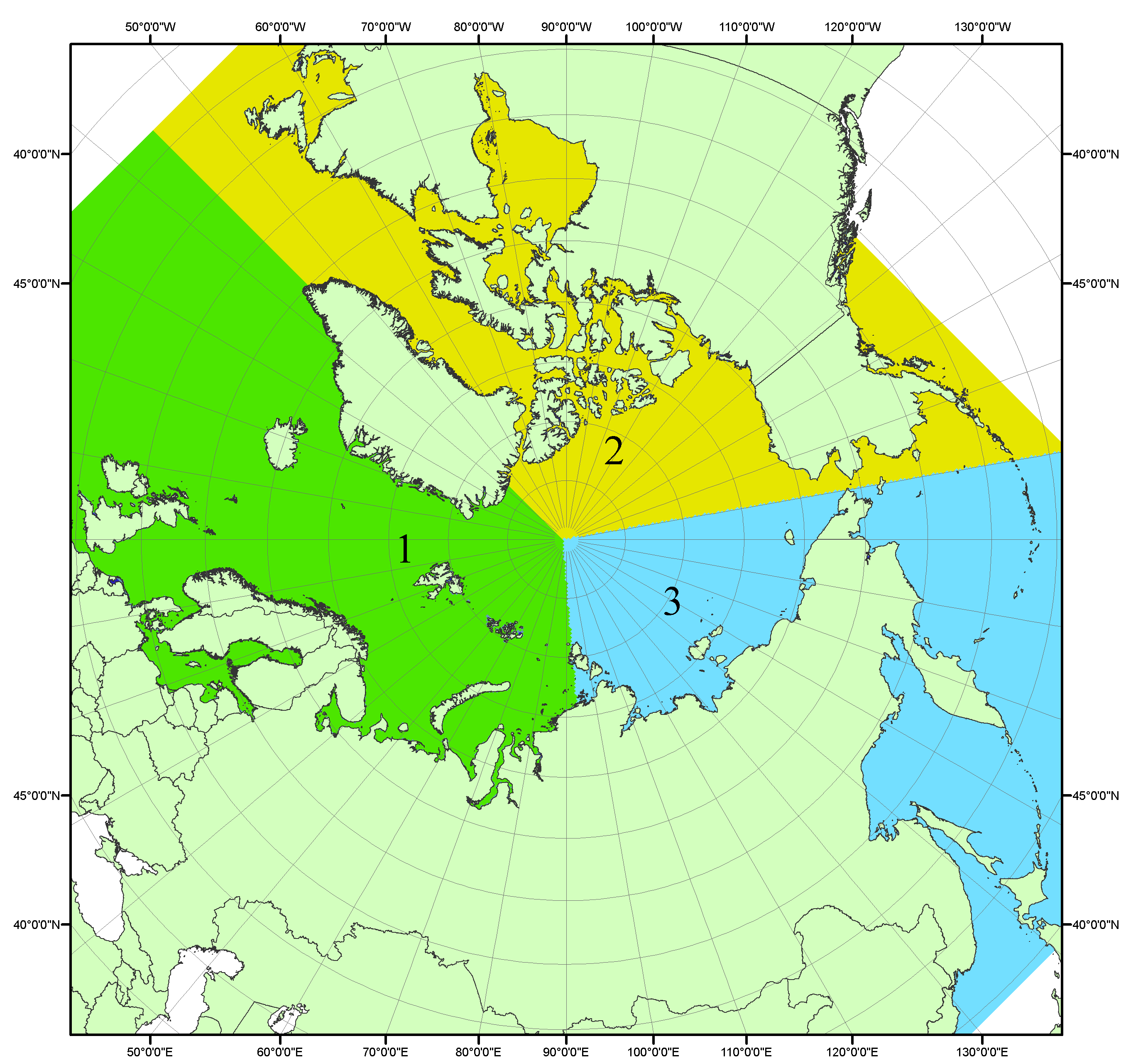
Рисунок П1 – Секторальное деление северной полярной области. 1 - Сектор 45°W-95°E (Гренландское - Карское моря); 2 - Сектор 170°W-45°W (море Бофорта и Канадская Арктика); 3 - Сектор 95°E-170°W (моря Лаптевых - Чукотское, Берингово, Охотское, Японское)

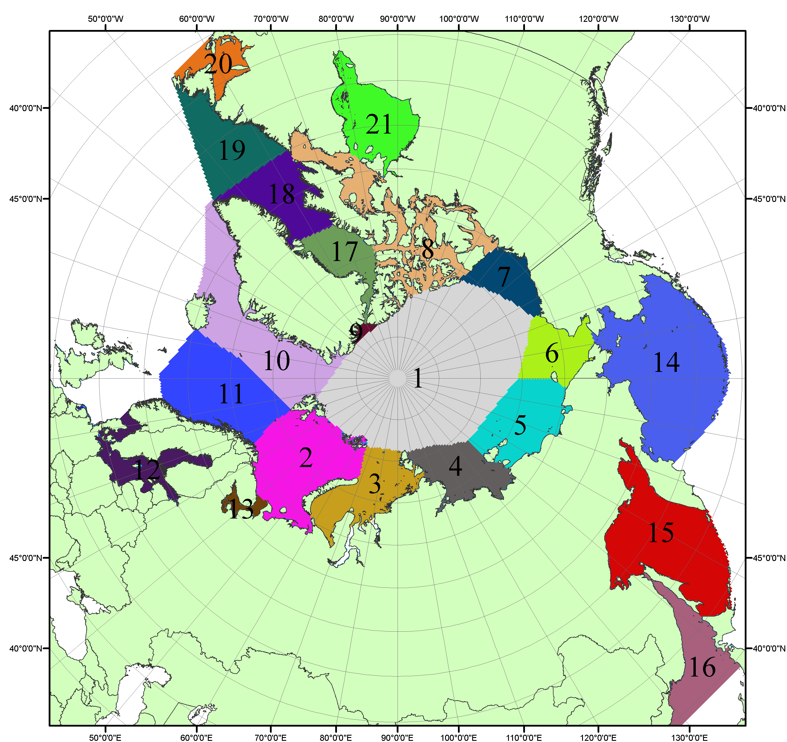

Рисунок П2 – Моря северной полярной области. 1 – Арктический бассейн; 2- Баренцево море; 3 – Карское море; 4 – море Лаптевых; 5 - Восточно-Сибирское море; 6 – Чукотское море; 7 – море Бофорта; 8 – Канадский архипелаг; 9 – море Линкольна; 10 – Гренландское море; 11 – Норвежское море; 12 – Балтийское море; 13 – Белое море; 14 – Берингово море; 15 – Охотское море; 16 – Японское море; 17 – море Баффина; 18 – Дейвисов пролив; 19 – море Лабрадор; 20 – залив Святого Лаврентия; 21 – Гудзонов залив.

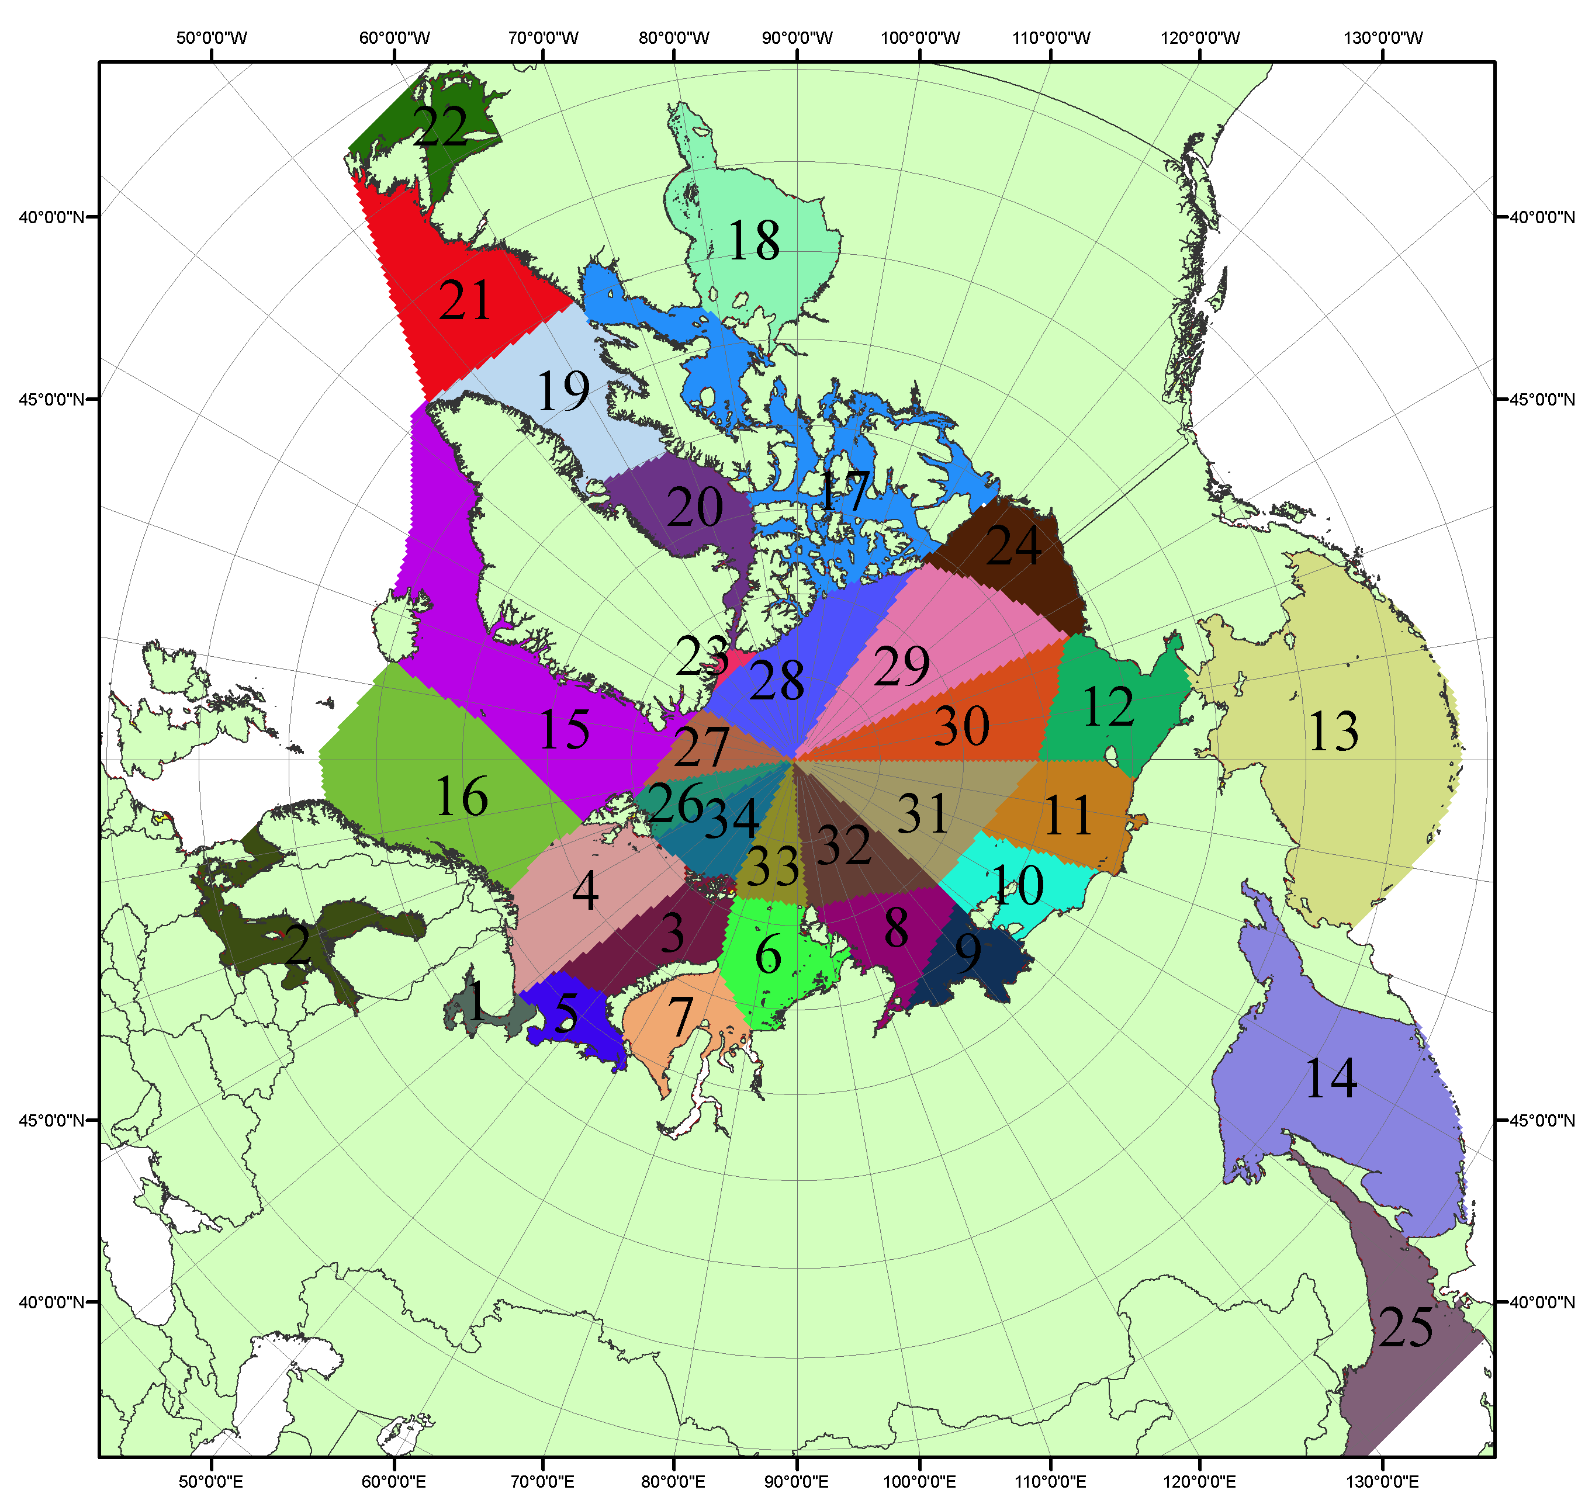

Рисунок П3 – Сектора и моря северной полярной области. 1 - Белое море; 2- Балтийское море; 3 – Баренцево море (СВ); 4 – Баренцево море (З); 5 - Баренцево море (ЮВ); 6 – Карское море (СВ); 7 – Карское море (ЮЗ); 8 – море Лаптевых (В); 9 – море Лаптевых (З); 10 – Восточно-Сибирское море (З); 11 – Восточно-Сибирское море (В); 12 –Чукотское море; 13 –Берингово море; 14 – Охотское море; 15 –Гренландское море; 16 – Норвежское море; 17 – Канадский архипелаг; 18 – Гудзонов залив; 19 – Дейвисов пролив; 20 - море Баффина; 21 – море Лабрадор; 22 - залив Святого Лаврентия; 23 - море Линкольна; 24 - море Бофорта; 25 - Японское море; 26 - сектор АО (30°з.д. – 10°в.д.); 27 – сектор АО (10°в.д. – 30°в.д.); 28 - сектор АО (30°в.д. – 65°в.д.); 29 - сектор АО (65°в.д. – 96°в.д.);30 - сектор АО (96°в.д. – 140°в.д.);31 - сектор АО (140°в.д. – 180°в.д.); 32 - сектор АО (180°в.д. – 156°з.д.); 33 - сектор АО (156°з.д. – 123°з.д.); 34 - сектор АО (123°з.д. – 30°з.д.).

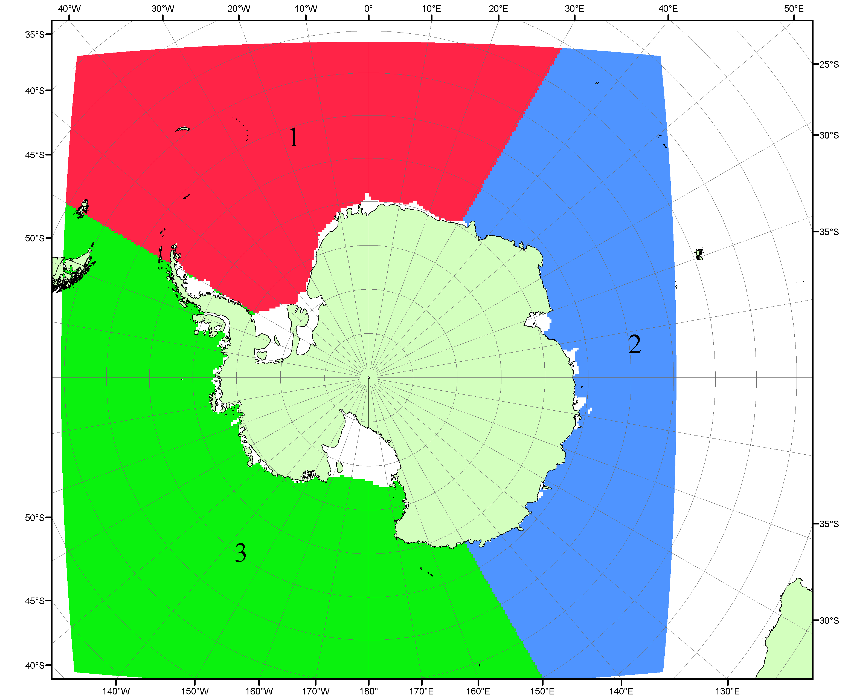

Рисунок П4 – Секторальное деление Южного океана. 1 - Атлантический сектор (60°W-30°E, море Уэдделла); 2 - Индоокеанский сектор (30°E-150°E, моря Космонавтов, Содружества, Моусона); 3 - Тихоокеанский сектор (150°E-60°W, моря Росса, Беллинсгаузена)

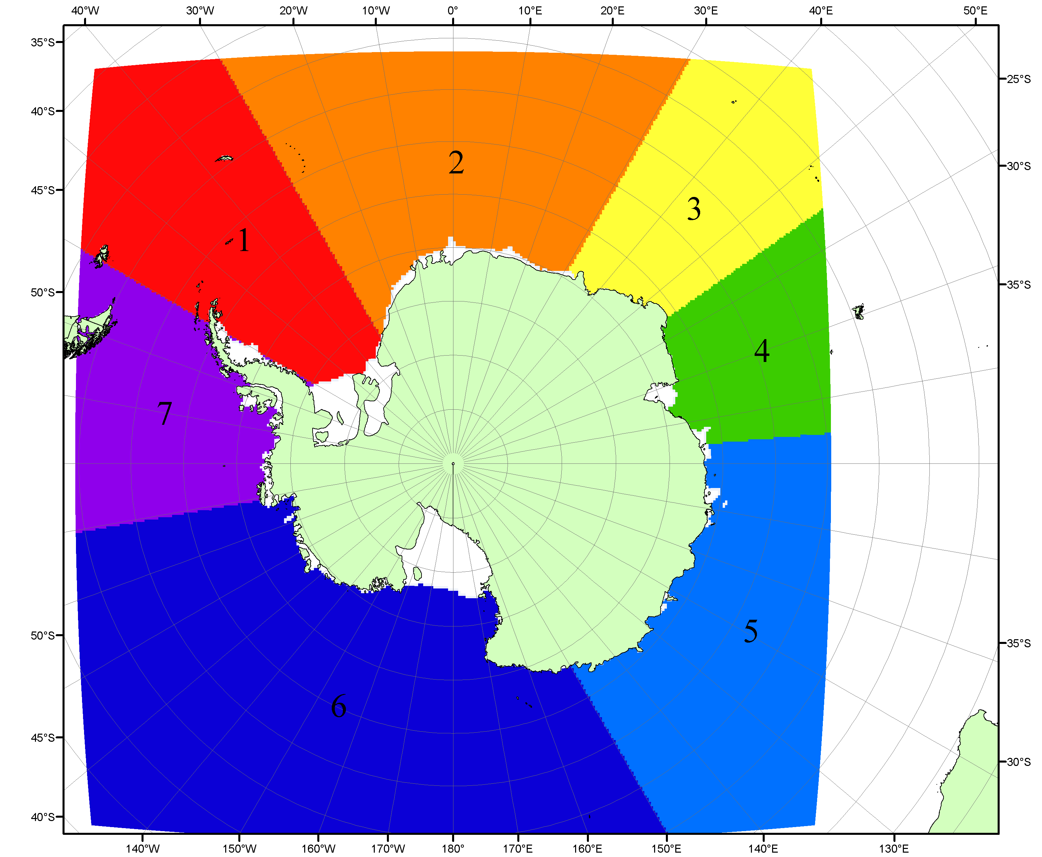

Рисунок П5 – Моря Южного океана. 1 – Западная часть моря Уэдделла; 2- Восточная часть моря Уэдделла; 3 – Море Космонавтов; 4 – море Содружества; 5 – море Моусона; 6 – море Росса; 7 – Море Беллинсгаузена.

Список источников

- Атлас океанов. Северный Ледовитый океан. – 1980. М: Изд. ГУНИО МО СССР ВМФ – 184 с.

- Атлас океанов. Термины. Понятия. Справочные таблицы. - Изд. ВМФ МО СССР.-1980.

- Границы океанов и морей. – 1960. Л.: Изд. ГУНИО ВМФ. – 51 с.

- Andersen, S., R. Tonboe, L. Kaleschke, G. Heygster, and L. T. Pedersen, Intercomparison of passive microwave sea ice concentration retrievals over the high-concentration Arctic sea ice.// J. Geophys. Res. – 2007. – Vol. 112. C08004, doi:10.1029/2006JC003543.

- Cavalieri, D., C. Parkinson, P. Gloersen, and H. J. Zwally. 1996, updated 2008. Sea Ice

- Concentrations from Nimbus-7 SMMR and DMSP SSM/I Passive Microwave Data, [1978.10.26 – 2007.12.31]. Boulder, Colorado USA: National Snow and Ice Data Center. Digital media.
- Meier, W., F. Fetterer, K. Knowles, M. Savoie, M. J. Brodzik. 2006, updated quarterly. Sea Ice

- Concentrations from Nimbus-7 SMMR and DMSP SSM/I Passive Microwave Data, [2008.01.01 – 2008.03.25]. Boulder, Colorado USA: National Snow and Ice Data Center. Digital media.
- Maslanik, J., and J. Stroeve. 1999, updated daily. Near-Real-Time DMSP SSM/I-SSMIS Daily Polar

- Gridded Sea Ice Concentrations, [2008.03.26 – present moment]. Boulder, Colorado USA: National Snow and Ice Data Center. Digital media.

- Ice Chart Colour Code Standard. - JCOMM Technical Report Series No. 24, 2004, WMO/TD-No.
- 1215. (http://jcomm.info/index.php?option=com_oe&task=viewDocumentRecord&docID=4914)

- JAXA GCOM-W1 ("SHIZUKU") Data Providing Service - http://gcom-w1.jaxa.jp/index.html

